ГОСУДАРСТВЕННЫЙ СТАНДАРТ СОЮЗА ССР
ПРОКАТ ИЗ ЛЕГИРОВАННОЙ
КОНСТРУКЦИОННОЙ СТАЛИ
ТЕХНИЧЕСКИЕ УСЛОВИЯ
ГОСТ 4543-71

Москва
ИПК ИЗДАТЕЛЬСТВО СТАНДАРТОВ
1996
ГОСУДАРСТВЕННЫЙ СТАНДАРТ СОЮЗА ССР
ПРОКАТ ИЗ ЛЕГИРОВАННОЙ  КОНСТРУКЦИОННОЙ СТАЛИ  Технические условия  Structural alloy steel bars.  Specifications | ГОСТ  4543-71
Дата введения 01.01.73
Настоящий стандарт распространяется на прокат горячекатаный и кованый диаметром или толщиной до 250 мм, калиброванный и со специальной отделкой поверхности из легированной конструкционной стали, применяемый в термически обработанном состоянии.
В части норм химического состава стандарт распространяется на все другие виды проката, слитки, поковки и штамповки.
(Измененная редакция, Изм. № 1, 2, 4, 5).

1. КЛАССИФИКАЦИЯ.
1.1. В зависимости от химического состава и свойств конструкционная сталь делится на категории:
качественная;
высококачественная - А;
особовысококачественная - Ш.
Примечания:
1. К особовысококачественной стали относят сталь электрошлакового переплава.
2. (Исключен, Изм. № 2).
1.2. В зависимости от основных легирующих элементов сталь делится на группы: хромистая, марганцовистая, хромомарганцовая, хромокремнистая, хромомолибденовая и хромомолибденованадиевая, хромованадиевая, никельмолибденовая, хромоникелевая и хромоникелевая с бором, хромокремнемарганцовая и хромокремнемарганцовоникелевая, хромомарганцовоникелевая и хромомарганцовоникелевая с титаном и бором, хромоникельмолибденовая, хромоникельмолибденованадиевая и хромоникельванадиевая, хромоалюминиевая и хромоалюминиевая с молибденом, хромомарганцовоникелевая с молибденом, хромомарганцовоникелевая с молибденом и титаном.
(Измененная редакция, Изм. № 3).
1.3. По видам обработки прокат делят на:
горячекатаный и кованый (в том числе с обточенной или ободранной поверхностью);
калиброванный;
со специальной отделкой поверхности.
1.4. В зависимости от качества поверхности горячекатаный и кованый прокат изготовляют групп: 1, 2, 3.
1.5. По состоянию материала прокат изготовляют:
без термической обработки;
термически обработанный - Т;
нагартованный - Н (для калиброванного и со специальной отделкой поверхности проката).
1.3 - 1.5 (Измененная редакция, Изм. № 5).

2а. СОРТАМЕНТ.
2а.1. Сортамент проката должен соответствовать требованиям ГОСТ 2591-88, ГОСТ 2590-88, ГОСТ 2879-88, ГОСТ 103-76. ГОСТ 1133-71, ГОСТ 7417-75, ГОСТ 8559-75, ГОСТ 8560-78, ГОСТ 14955-77 и другой нормативно-технической документации.
(Измененная редакция, Изм. № 5).
Примеры условных обозначений
Прокат горячекатаный, квадратный, со стороной квадрата 46 мм, обычной точности прокатки В по ГОСТ 2591-88, марки 18ХГТ, группы качества поверхности 2, термически обработанный Т:
Квадрат 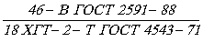
То же, круглый, диаметром 80 мм, обычной точности прокатки В по ГОСТ 2590-88, марки 18Х2Н4МА, группы качества поверхности 1, вариант механических свойств 2, термически обработанный Т:
Круг 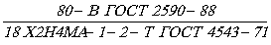
То же полосовой, толщиной 20 мм, шириной 75 мм по ГОСТ 103-76, марки 25ХГТ, группы качества поверхности 3, вариант механических свойств 1, без термической обработки:
Полоса 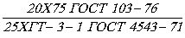
Прокат калиброванный, круглый, диаметром 15 мм, с предельными отклонениями по h11 по ГОСТ 7417-75, марки 40ХН2МА, качества поверхности группы Б по ГОСТ 1051-73, с контролем механических свойств М, нагартованный Н:
Круг 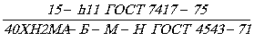
Прокат со специальной отделкой поверхности, круглый, диаметром 8,5 мм, с предельными отклонениями по h9 и качеством поверхности группы В по ГОСТ 14955-77, марки 12ХН3А, с нормированной прокаливаемостью П, термически обработанный Т:
Круг 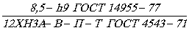
(Измененная редакция, Изм. № 5).

2. ТЕХНИЧЕСКИЕ ТРЕБОВАНИЯ.
2.1. Прокат из стали легированной конструкционной изготовляют в соответствии с требованиями настоящего стандарта по технологическому регламенту, утвержденному в установленном порядке.
(Измененная редакция, Изм. № 5).
2.2. Марки и химический состав стали должны соответствовать указанным в табл. 1.
2.3. Массовая доля фосфора, серы, остаточных меди, никеля и хрома в стали всех марок не должна превышать норм, указанных в табл. 2.

Таблица 1
Группа стали | Марка стали | Массовая доля элементов, %
 |  | Углерод | Кремний | Марганец | Хром | Никель | Молибден | Алюминий | Титан | Ванадий
Хромистая | 15Х | 0,12-0,18 | 0,17-0,37 | 0,40-0,70 | 0,70-1,00 | - | - | - | - | -
 | 15ХА | 0,12-0,17 | 0,17-0,37 | 0,40-0,70 | 0,70-1,00 | - | - | - | - | -
 | 20Х | 0,17-0,23 | 0,17-0,37 | 0,50-0,80 | 0,70-1,00 | - | - | - | - | -
 | 30Х | 0,24-0,32 | 0,17-0,37 | 0,50-0,80 | 0,80-1,10 | - | - | - | - | -
 | 30ХРА | 0,27-0,33 | 0,17-0,37 | 0,50-0,80 | 1,00-1,30 | - | - | - | - | -
 | 35Х | 0,31-0,39 | 0,17-0,37 | 0,50-0,80 | 0,80-1,10 | - | - | - | - | -
 | 38ХА | 0,35-0,42 | 0,17-0,37 | 0,50-0,80 | 0,80-1,10 | - | - | - | - | -
 | 40Х | 0,36-0,44 | 0,17-0,37 | 0,50-0,80 | 0,80-1,10 | - | - | - | - | -
 | 45Х | 0,41-0,49 | 0,17-0,37 | 0,50-0,80 | 0,80-1,10 | - | - | - | - | -
 | 50Х | 0,46-0,54 | 0,17-0,37 | 0,50-0,80 | 0,80-1,10 | - | - | - | - | -
Марганцовистая | 15Г | 0,12-0,19 | 0,17-0,37 | 0,70-1,00 | - | - | - | - | - | -
 | 20Г | 0,17-0,24 | 0,17-0,37 | 0,70-1,00 | - | - | - | - | - | -
 | 25Г | 0,22-0,30 | 0,17-0,37 | 0,70-1,00 | - | - | - | - | - | -
 | 30Г | 0,27-0,35 | 0,17-0,37 | 0,70-1,00 | - | - | - | - | - | -
 | 35Г | 0,32-0,40 | 0,17-0,37 | 0,70-1,00 | - | - | - | - | - | -
 | 40Г, 40ГР | 0,37-0,45 | 0,17-0,37 | 0,70-1,00 | - | - | - | - | - | -
 | 45Г | 0,42-0,50 | 0,17-0,37 | 0,70-1,00 | - | - | - | - | - | -
 | 50Г | 0,48-0,56 | 0,17-0,37 | 0,70-1,00 | - | - | - | - | - | -
 | 10Г2 | 0,07-0,15 | 0,17-0,37 | 1,20-1,60 | - | - | - | - | - | -
 | 30Г2 | 0,26-0,35 | 0,17-0,37 | 1,40-1,80 | - | - | - | - | - | -
 | 35Г2 | 0,31-0,39 | 0,17-0,37 | 1,40-1,80 | - | - | - | - | - | -
 | 40Г2 | 0,36-0,44 | 0,17-0,37 | 1,40-1,80 | - | - | - | - | - | -
 | 45Г2 | 0,41-0,49 | 0,17-0,37 | 1,40-1,80 | - | - | - | - | - | -
 | 50Г2 | 0,46-0,55 | 0,17-0,37 | 1,40-1,80 | - | - | - | - | - | -
 | 47ГТ | 0,44-0,52 | 0,10-0,22 | 0,90-1,20 | - | - | - | - | 0,06-0,12 | -
Хромомарганцовая | 18ХГ | 0,15-0,21 | 0,17-0,37 | 0,90-1,20 | 0,90-1,20 | - | - | - | - | -
 | 18ХГТ | 0,17-0,23 | 0,17-0,37 | 0,80-1,10 | 1,00-1,30 | - | - | - | 0,03-0,09 | -
 | 20ХГР | 0,18-0,24 | 0,17-0,37 | 0,70-1,00 | 0,75-1,05 | - | - | - | - | -
 | 27ХГР | 0,25-0,31 | 0,17-0,37 | 0,70-1,00 | 0,70-1,00 | - | - | - | - | -
 | 25ХГТ | 0,22-0,29 | 0,17-0,37 | 0,80-1,10 | 1,00-1,30 | - | - | - | 0,03-0,09 | -
 | 30ХГТ | 0,24-0,32 | 0,17-0,37 | 0,80-1,10 | 1,00-1,30 | - | - | - | 0,03-0,09 | -
 | 40ХГТР | 0,38-0,45 | 0,17-0,37 | 0,80-1,10 | 0,80-1,10 | - | - | - | 0,03-0,09 | -
 | 25ХГМ | 0,23-0,29 | 0,17-0,37 | 0,90-1,20 | 0,90-1,20 | - | 0,20-0,30 | - | - | -
 | 38ХГМ | 0,34-0,40 | 0,17-0,37 | 0,60-0,90 | 0,80-1,10 | - | 0,15-0,25 | - | - | -
Хромокремнистая | 33ХС | 0,29-0,37 | 1,0-1,4 | 0,30-0,60 | 1,30-1,60 | - | - | - | - | -
 | 38ХС | 0,34-0,42 | 1,0-1,4 | 0,30-0,60 | 1,30-1,60 | - | - | - | - | -
 | 40ХС | 0,37-0,45 | 1,2-1,6 | 0,30-0,60 | 1,30-1,60 | - | - | - | - | -
Хромомолибденовая и хромомолибденованадиевая | 15ХМ | 0,11-0,18 | 0,17-0,37 | 0,40-0,70 | 0,80-1,10 | - | 0,40-0,55 | - | - | -
 | 20ХМ | 0,15-0,25 | 0,17-0,37 | 0,40-0,70 | 0,80-1,10 | - | 0,15-0,25 | - | - | -
 | 30ХМ | 0,26-0,34 | 0,17-0,37 | 0,40-0,70 | 0,80-1,10 | - | 0,15-0,25 | - | - | -
 | 30ХМА | 0,26-0,33 | 0,17-0,37 | 0,40-0,70 | 0,80-1,10 | - | 0,15-0,25 | - | - | -
 | 35ХМ | 0,32-0,40 | 0,17-0,37 | 0,40-0,70 | 0,80-1,10 | - | 0,15-0,25 | - | - | -
 | 38ХМ | 0,35-0,42 | 0,17-0,37 | 0,35-0,65 | 0,90-1,30 | - | 0,20-0,30 | - | - | -
 | 30Х3МФ | 0,27-0,34 | 0,17-0,37 | 0,30-0,60 | 2,30-2,70 | - | 0,20-0,30 | - | - | 0,06-0,12
 | 40ХМФА | 0,37-0,44 | 0,17-0,37 | 0,40-0,70 | 0,80-1,10 | - | 0,20-0,30 | - | - | 0,10-0,18
Хромованадиевая | 15ХФ | 0,12-0,18 | 0,17-0,37 | 0,40-0,70 | 0,80-1,10 | - | - | - | - | 0,06-0,12
 | 40ХФА | 0,37-0,44 | 0,17-0,37 | 0,50-0,80 | 0,80-1,10 | - | - | - | - | 0,10-0,18
Никельмолибденовая | 15Н2М (15НМ) | 0,10-0,18 | 0,17-0,37 | 0,40-0,70 | - | 1,50-1,90 | 0,20-0,30 | - | - | -
 | 20Н2М (20НМ) | 0,17-0,25 | 0,17-0,37 | 0,40-0,70 | - | 1,50-1,90 | 0,20-0,30 | - | - | -
Хромоникелевая и хромоникелевая с бором | 12ХН | 0,09-0,15 | 0,17-0,37 | 0,30-0,60 | 0,40-0,70 | 0,50-0,80 | - | - | - | -
 | 20ХН | 0,17-0,23 | 0,17-0,37 | 0,40-0,70 | 0,45-0,75 | 1,00-1,40 | - | - | - | -
 | 40ХН | 0,36-0,44 | 0,17-0,37 | 0,50-0,80 | 0,45-0,75 | 1,00-1,40 | - | - | - | -
 | 45ХН | 0,41-0,49 | 0,17-0,37 | 0,50-0,80 | 0,45-0,75 | 1,00-1,40 | - | - | - | -
 | 50ХН | 0,46-0,54 | 0,17-0,37 | 0,50-0,80 | 0,45-0,75 | 1,00-1,40 | - | - | - | -
 | 20ХНР | 0,16-0,23 | 0,17-0,37 | 0,60-0,90 | 0,70-1,10 | 0,80-1,10 | - | - | - | -
 | 12ХН2 | 0,09-0,16 | 0,17-0,37 | 0,30-0,60 | 0,60-0,90 | 1,50-1,90 | - | - | - | -
 | 12ХН3А | 0,09-0,16 | 0,17-0,37 | 0,30-0,60 | 0,60-0,90 | 2,75-3,15 | - | - | - | -
 | 20ХН3А | 0,17-0,24 | 0,17-0,37 | 0,30-0,60 | 0,60-0,90 | 2,75-3,15 | - | - | - | -
 | 30ХН3А | 0,27-0,33 | 0,17-0,37 | 0,30-0,60 | 0,60-0,90 | 2,75-3,15 | - | - | - | -
 | 12Х2Н4А | 0,09-0,15 | 0,17-0,37 | 0,30-0,60 | 1,25-1,65 | 3,25-3,65 | - | - | - | -
 | 20Х2Н4А | 0,16-0,22 | 0,17-0,37 | 0,30-0,60 | 1,25-1,65 | 3,25-3,65 | - | - | - | -
Хромокремнемарганцовая и хромокремнемарганцовоникелевая | 20ХГСА | 0,17-0,23 | 0,9-1,2 | 0,80-1,10 | 0,80-1,10 | - | - | - | - | -
 | 25ХГСА | 0,22-0,28 | 0,9-1,2 | 0,80-1,10 | 0,80-1,10 | - | - | - | - | -
 | 30ХГС | 0,28-0,35 | 0,9-1,2 | 0,80-1,10 | 0,80-1,10 | - | - | - | - | -
 | 30ХГСА | 0,28-0,34 | 0,9-1,2 | 0,80-1,10 | 0,80-1,10 | - | - | - | - | -
 | 35ХГСА | 0,32-0,39 | 1,1-1,4 | 0,80-1,10 | 1,10-1,40 | - | - | - | - | -
 | 30ХГСН2А (30ХГСНА) | 0,27-0,34 | 0,9-1,2 | 1,00-1,30 | 0,90-1,20 | 1,4-1,8 | - | - | - | -
Хромомарганцовоникелевая и хромомарганцовоникелевая с титаном и бором | 15ХГН2ТА (15ХГНТА) | 0,13-0,18 | 0,17-0,37 | 0,70-1,00 | 0,70-1,00 | 1,4-1,8 | - | - | 0,03-0,09 | -
 | 20ХГНР | 0,16-0,23 | 0,17-0,37 | 0,70-1,00 | 0,70-1,10 | 0,80-1,10 | - | - | - | -
 | 20ХГНТР | 0,18-0,24 | 0,17-0,37 | 0,80-1,10 | 0,40-0,70 | 0,40-0,70 | - | - | 0,03-0,09 | -
 | 38ХГН | 0,35-0,43 | 0,17-0,37 | 0,80-1,10 | 0,50-0,80 | 0,70-1,00 | - | - | - | -
 | 14ХГН | 0,13-0,18 | 0,17-0,37 | 0,70-1,00 | 0,80-1,10 | 0,80-1,10 | - | - | - | -
 | 19ХГН | 0,16-0,21 | 0,17-0,37 | 0,70-1,00 | 0,80-1,10 | 0,80-1,10 | - | - | - | -
Хромоникельмолибденовая | 20ХН2М (20ХНМ) | 0,15-0,22 | 0,17-0,37 | 0,40-0,70 | 0,40-0,60 | 1,6-2,0 | 0,20-0,30 | - | - | -
 | 30ХН2МА (30ХНМА) | 0,27-0,34 | 0,17-0,37 | 0,30-0,60 | 0,60-0,90 | 1,25-1,65 | 0,20-0,30 | - | - | -
 | 38Х2Н2МА (38ХНМА) | 0,33-0,40 | 0,17-0,37 | 0,25-0,50 | 1,30-1,70 | 1,3-1,7 | 0,20-0,30 | - | - | -
 | 40ХН2МА (40ХНМА) | 0,37-0,44 | 0,17-0,37 | 0,50-0,80 | 0,60-0,90 | 1,25-1,65 | 0,15-0,25 | - | - | -
 | 40Х2Н2МА (40Х1НВА) | 0,35-0,42 | 0,17-0,37 | 0,30-0,60 | 1,25-1,65 | 1,35-1,75 | 0,20-0,30 | - | - | -
 | 38ХН3МА | 0,33-0,40 | 0,17-0,37 | 0,25-0,50 | 0,80-1,20 | 2,75-3,25 | 0,20-0,30 | - | - | -
 | 18Х2Н4МА (18Х2Н4ВА) | 0,14-0,20 | 0,17-0,37 | 0,25-0,55 | 1,35-1,65 | 4,0-4,4 | 0,30-0,40 | - | - | -
 | 25Х2Н4МА (25Х2Н4ВА) | 0,21-0,28 | 0,17-0,37 | 0,25-0,55 | 1,35-1,65 | 4,0-4,4 | 0,30-0,40 | - | - | -
Хромоникельмолибденованадиевая и хромоникельванадиевая | 30ХН2МФА (30ХН2ВФА) | 0,27-0,34 | 0,17-0,37 | 0,30-0,60 | 0,60-0,90 | 2,0-2,4 | 0,20-0,30 | - | - | 0,10-0,18
 | 36Х2Н2МФА (36ХН1МФА) | 0,33-0,40 | 0,17-0,37 | 0,25-0,50 | 1,30-1,70 | 1,30-1,70 | 0,30-0,40 | - | - | 0,10-0,18
 | 38ХН3МФА | 0,33-0,40 | 0,17-0,37 | 0,25-0,50 | 1,20-1,50 | 3,0-3,5 | 0,35-0,45 | - | - | 0,10-0,18
 | 45ХН2МФА (45ХНМФА) | 0,42-0,50 | 0,17-0,37 | 0,50-0,80 | 0,80-1,10 | 1,3-1,8 | 0,20-0,30 | - | - | 0,10-0,18
 | 20ХН4ФА | 0,17-0,24 | 0,17-0,37 | 0,25-0,55 | 0,70-1,10 | 3,75-4,15 | - | - | - | 0,10-0,18
Хромоалюминиевая и хромоалюминиевая с молибденом | 38Х2МЮА (38ХМЮА) | 0,35-0,42 | 0,20-0,45 | 0,30-0,60 | 1,35-1,65 | - | 0,15-0,25 | 0,7-1,1 | - | -
Хромомарганцовоникелевая с молибденом и титаном | 20ХГНМ | 0,18-0,23 | 0,17-0,37 | 0,70-1,10 | 0,40-0,70 | 0,40-0,70 | 0,15-0,25 | - | - | -
 | 40ХГНМ | 0,37-0,43 | 0,17-0,37 | 0,50-0,80 | 0,60-0,90 | 0,70-1,10 | 0,15-0,25 | - | - | -
 | 25ХГНМТ | 0,23-0,29 | 0,17-0,37 | 0,50-0,80 | 0,40-0,60 | 0,80-1,10 | 0,40-0,50 | - | 0,04-0,09 | -
Примечания:
1. Химический состав стали категории Ш должен соответствовать нормам, указанным в табл. 1 для соответствующих марок стали.
2. В обозначении марок первые две цифры указывают среднюю массовую долю углерода в сотых долях процента, буквы за цифрами означают: Р - бор, Ю - алюминий, С - кремний, Т - титан, Ф - ванадий, Х - хром, Г - марганец, Н - никель, М - молибден, В - вольфрам. Цифры, стоящие после букв, указывают примерную массовую долю легирующего элемента в целых единицах. Отсутствие цифры означает, что в марке содержится до 1,5 % этого легирующего элемента. Буква А в конце наименования марки обозначает «высококачественная сталь». «Особовысококачественная» сталь обозначается буквой Ш через тире в конце наименования марки. Например, качественная - 30ХГС; высококачественная - 30ХГСА; особовысококачественная - 30ХГС-Ш, 30ХГСА-Ш.
В скобках приведены обозначения марок стали, соответствующие ранее действующим ГОСТ 4543-61 и техническим условиям.
3. Сталь марок 30Г2, 35Г2, 40Г2, 45Г2, 50Г2 по требованию потребителя может поставляться с массовой долей марганца 1,2 - 1,6 %.
4. Для стали марок 20ХГР, 20ХНР, 20ХГНР, 27ХГР и 18Х2Н4МА допускается технологическая добавка титана по расчету (без учета угара) до 0,06 %.
5. В сталь, содержащую в обозначении марки букву Р, бор вводится по расчету (без учета угара) в количестве не более 0,005 %; при этом остаточная массовая доля его в стали должна быть не менее 0,0010 %.
6. В стали, легированной молибденом, марок 38ХМ, 30ХН2МА, 38Х2Н2МА, 40Х2Н2МА, 38ХН3МА, 18Х2Н4МА, 25Х2Н4МА, 30ХН2МФА допускается частичная замена молибдена вольфрамом.
Суммарная массовая доля молибдена и вольфрама, пересчитанного на молибден, из расчета: три весовые части вольфрама заменяют одну весовую часть молибдена, должна соответствовать указанному в табл. 1.
По требованию потребителя изготовляется сталь марок 38ХВ, 30ХН2ВА, 38Х2Н2ВА, 40Х2Н2ВА, 38ХН3ВА, 18Х2Н4ВА, 25Х2Н4ВА, 30ХН2ВФА.
Массовая доля вольфрама в этих сталях должна быть следующая:
30ХВ 0,50 - 0,80 % 38ХН3ВА 0,50 - 0,80 %
30ХН2ВА 0,50-0,80 % 18Х2Н4ВА 0,80 - 1,2 %
38Х2Н2ВА 0,50-0.80 % 25Х2Н4ВА 0,80 - 1,2 %
40Х2Н2ВА 0,60-0,90 % 30ХН2ВФА 0,50 - 0,80 %
В указанных марках стали допускается частичная замена вольфрама остаточным молибденом из расчета: одна весовая часть молибдена заменяет три весовые части вольфрама. При этом массовая доля вольфрама должна быть не менее
30ХВ 0,30 % 38ХН3ВА 0,30 %
30ХН2ВА 0,30 % 18Х2Н4ВА 0,50 %
38Х2Н2ВА 0,30 % 25Х2Н4ВА 0,50 %
40Х2Н2ВА 0,40 % 30ХН2ВФА 0,30 %
7. Допускается наличие вольфрама до 0,20 %, молибдена до 0,15 %, титана до 0,03 % (за исключением стали марок, перечисленных в примечании 4) и ванадия до 0,05 % в сталях, не легированных этими элементами.
8. Сталь марки 38ХН3МФА по заказу потребителя может изготовляться с массовой долей молибдена 0,20 - 0,30 %.
9. Массовая доля азота в кислородно-конверторной стали не должна превышать для тонколистового проката и ленты - 0,006 %; для остальных видов проката - 0,008 %.
10. В соответствии с заказом в стали марок 15Х, 20Х, 30Х, 35Х, 40Х, 45Х, 40ХН, 15ХФ, 30ХМА массовая доля кремния 0,10 - 0,37 % и в стали марок 20Х и 30Х массовая доля марганца 0,40 - 0,80 %.
11. По требованию потребителя в стали, нелегированной хромом и никелем, массовая доля марганца может быть уменьшена на величину марганцового эквивалента, равного:
где Cr, Ni, Cu - остаточная массовая доля хрома, никеля и меди, не превышающая норм табл. 2. При этом массовая доля марганца в стали должна быть не менее 0,35 %.
(Измененная редакция, Изм. №. 1, 2, 4, 5).

Таблица 2
Категории стали | Массовая доля элементов, %, не более
 | Фосфор | Сера | Медь | Никель | Хром
Качественная | 0,035 | 0,035 | 0,030 | 0,030 | 0,030
Высококачественная | 0,025 | 0,025 | 0,030 | 0,030 | 0,030
Особовысококачественная | 0,025 | 0,015 | 0,025 | 0,030 | 0,030
Примечания:
1. Для высококачественной стали, выплавленной в основных мартеновских печах и в печах с кислой футеровкой, допускается массовая доля фосфора до 0,030 %.
В соответствии с заказом в стали, изготовленной скрап-процессом и скрап-рудным процессом остаточная массовая доля никеля и хрома не более 0,40 % каждого.
2. Качественная сталь всех марок может быть изготовлена с массовой долей серы и фосфора в соответствии с требованиями табл. 2 для высококачественной стали. В этом случае к наименованию марки стали добавляется буква А.
(Измененная редакция, Изм. № 2, 5).
2.4. В готовом прокате и поковках при соблюдении норм механических свойств и других требований настоящего стандарта допускаются отклонения по химическому составу. Допускаемые отклонения должны соответствовать указанным в табл. 3.
Таблица 3
Наименование элементов | Верхняя предельная массовая доля элементов, % | Допускаемые отклонения, % | Наименование элементов | Верхняя предельная массовая доля элементов, % | Допускаемые отклонения, %
Углерод | По табл. 1 | ± 0,01 | Ванадий | 0,06-0,12  0,10-0,18 | ± 0,02  ± 0,02
Алюминий | По табл. 1 | ± 0,10 | Марганец | Менее 1,0  1,0 и более | ± 0,02  ± 0,05
Кремний | Менее 1,0  1,0 и более | ± 0,02  ± 0,05 | Никель | Менее 2,5  2,5 и более | - 0,05  - 0,10
Титан | По табл. 1 | ± 0,02 | Молибден | По табл. 1 | ± 0,02
Хром | Менее 1,0  1,0 и более | ± 0,02  ± 0,05 | Вольфрам | По табл. 1 | ± 0,05
Примечание. С согласия потребителя в качественной стали допускается отклонение по массовой доле серы и фосфора не более чем на + 0,005 % каждого.
(Измененная редакция, Изм. № 2).
термической обработки; калиброванный и со специальной отделкой поверхности прокат изготавливают нагартованным или термически обработанным (отожженным, отпущенным, нормализованным, закаленным и отпущенным).
2.6. Твердость по Бринеллю (НВ) отожженного или высокоотпущенного проката диаметром или толщиной свыше 5 мм должна соответствовать нормам, указанным в табл. 4.
Таблица 4
Группа стали | Марка стали | Диаметр отпечатка, мм, не более | Число твердости, НВ, не более
Хромистая | 15Х | 4,5 | 179
 | 15ХА | 4,5 | 179
 | 20Х | 4,5 | 179
 | 30Х | 4,4 | 187
 | 30ХРА | 3,9 | 241
 | 35Х | 4,3 | 197.
 | 38ХА | 4,2 | 207
 | 40Х | 4,1 | 217
 | 45Х | 4,0 | 229
 | 50Х | 4,0 | 229
Марганцовистая | 15Г | 4,7 | 163
 | 20Г | 4,5 | 179
 | 25Г | 4,3 | 197
 | 30Г | 4,3 | 197
 | 35Г | 4,2 | 207
 | 40Г, 40ГР | 4,2 | 207
 | 45Г | 4,0 | 229
 | 50Г | 4,0 | 229
 | 10Г2 | 4,3 | 197
 | 30Г2 | 4,2 | 207
 | 35Г2 | 4,2 | 207
 | 40Г2 | 4,1 | 217
 | 45Г2 | 4,0 | 229
 | 50Г2 | 4.0 | 229
 | 47ГТ | 3,8 | 255
Хромомарганцовая | 18ХГ | 4,4 | 187
 | 18ХГТ | 4,1 | 217
 | 20ХГР | 4,3 | 197
 | 27ХГР | 4,1 | 217
 | 25ХГТ | 4,1 | 217
 | 30ХГГ | 4,0 | 229
 | 40ХГТР | 4,0 | 229
 | 38ХГМ | + | +
Хромокремнистая | 33ХС | 3,9 | 241
 | 38ХС | 3,8 | 255
 | 40ХС | 3,8 | 255
Хромомолибденовая и хромомолибденованадиевая | 15ХМ | 4,5 | 179
 | 20ХМ | 4,5 | 179
 | 30ХМ | 4,0 | 229
 | 30ХМА | 4,0 | 229
 | 35ХМ | 3,9 | 241
 | 38ХМ | 3,9 | 241
 | 30Х3МФ | 4,0 | 229
 | 40ХМФА | 3,7 | 269
Хромованадиевая | 15ХФ | 4,4 | 187
 | 40ХФА | 3,9 | 241
Никельмолибденовая | 15Н2М (15НМ) | 4,3 | 197
Хромоникелевая и хромоникелевая с бором | 12ХН | + | +
 | 20ХН | 4,3 | 197
 | 40Х11 | 4,2 | 207
 | 45ХН | 4,2 | 207
 | 50ХН | 4,2 | 207
 | 12ХН2 | 4,2 | 207
 | 12ХН3А | 4,1 | 217
 | 20ХН3А | 3,8 | 255
 | 12Х2Н4А | 3,7 | 269
 | 20Х2Н4А | 3,7 | 269
 | 30ХН3А | 3,9 | 241
Хромокремнемарганцовая и хромокремнемарганцовоникелевая | 20ХГСА | 4,2 | 207
 | 25ХГСА | 4,1 | 217
 | 30ХГС | 4,0 | 229
 | 30ХГСА | 4,0 | 229
 | 30ХГСН2А (30ХГСНА) | 3,8 | 255
 | 35ХГСА | 3,9 | 241
Хромомарганцовоникелевая и хромомарганцовоникелевая с титаном и бором | 15ХГН2ТА (15ХГНТА) | 3,7 | 269
 | 20ХГНР | 4,3 | 197
 | 14ХГН | + | +
 | 19ХГН | + | +
Хромоникельмолибденовая | 20ХН2М (20ХНМ) | 4,0 | 229
 | 30ХН2МА (30ХНМА) | 3,9 | 241
 | 38Х2Н2МА (38ХНМА) | 3,7 | 269
 | 40ХН2МА (40ХНМА) | 3,7 | 269
 | 40Х2Н2МА (40Х1НВА) | 3,8 | 255
 | 38ХН3МА | 3,7 | 269
 | 18Х2Н4МА (18Х2НВА) | 3,7 | 269
 | 25Х2Н4МА (25Х2Н4ВА) | 3,7 | 269
Хромоникельмолибденованадиевая и хромоникельванадиевая | 30ХН2МФА | 3,7 | 269
 | 36Х2Н2МФА (36ХН1МФА) | 3,7 | 269
 | 38ХН3МФА | 3,7 | 269
 | 45ХН2МФА (45ХНМФА) | 3,7 | 269
 | 20ХН4ФА | 3,7 | 269
Хромоалюминиевая и хромоалюминиевая с молибденом | 38Х2МЮА (38ХМЮА) | 4,0 | 229
Хромомарганцовоникелевая с молибденом и титаном | 20ХГНМ | + | +
 | 40ХГНМ | + | +
 | 25ХГНМТ | + | +
Примечания:
1. По согласованию изготовителя с потребителем допускается изготовлять прокат без отжига и высокого отпуска с твердостью, соответствующей нормам, указанным и табл. 4.
2. Твердость калиброванного проката в отожженном или высокоотпущенном состоянии, а также горячекатаного проката нормализованного с последующим высоким отпуском может быть на 15 единиц НВ более, указанной в табл. 4.
3. Твердость проката из стали марок 20ХНР, 25ХГМ, 20Н2М (20НМ) и 20ХГНТР устанавливается по согласованию изготовителя с потребителем.
4. Норма твердости проката, изготовляемого в нормализованном состоянии устанавливается по согласованию изготовителя с потребителем.
5. (Исключен, Изм. № 3).
6. Знак «+» означает, что до 01.01.92 твердость определяют для накопления данных и результаты испытаний указывают в документе о качестве.
2.5, 2.6. (Измененная редакция, Изм. № 1, 2, 3, 4, 5).
2.7. Твердость нагартованного проката диаметром или толщиной свыше 5 мм должна быть не более НВ 269 (диаметр отпечатка не менее 3,7 мм) или устанавливается по согласованию изготовителя с потребителем за исключением проката из стали марок 15Х, 15ХА, 20Х, 30Х, 35Х, 15Г, 18ХГТ, 15ХФ, 38Х2МЮА (38ХМЮА), твердость которого должна соответствовать нормам, указанным в табл. 5.
Таблица 5
Марка стали | Диаметр отпечатка, мм, не менее | Число твердости, НВ, не более
15Х, 15ХА | 41 | 217
20Х | 4,0 | 229
30Х | 3,9 | 241
35Х | 3,8 | 255
15Г | 4,2 | 207
18ХГТ | 4,0 | 229
15ХФ | 4,1 | 217
38Х2МЮА (38ХМЮА) | 3,8 | 255
(Измененная редакция, Изм. № 2, 5).
2.8. Твердость отожженного и нагартованного калиброванного и со специальной отделкой поверхности проката диаметром до 5 мм включительно, а также закаленного с отпуском проката всех размеров устанавливается по согласованию изготовителя с потребителем.
(Измененная редакция, Изм. № 5).
2.9. Механические свойства проката при нормальной температуре, определяемые на продольных термически обработанных образцах или образцах, изготовленных из термически обработанных заготовок, должны соответствовать нормам, указанным в табл. 6. Контроль механических свойств калиброванного и со специальной отделкой поверхности проката проводится по требованию потребителя с указанием в условном обозначении буквы М.
Прокат из хромоникельмолибденовой и хромоникельмолибденованадиевой стали дополнительно испытывают на ударную вязкость при нормальной температуре на образцах типа 11 по ГОСТ 9454-78.
Примечание. Образцы для механических испытаний проката, изготовляемого в закаленном и отпущенном состояниях, термообработке не подвергаются; нормы механических свойств устанавливаются по согласованию изготовителя с потребителем.

Таблица 6
Группа стали | Марка стали | Термообработка |  |  |  |  |  |  | Предел текучести σ_{Т}, Н/мм² (кгс/мм²) |  | Временное сопротивление σ_{в}, Н/мм² (кгс/мм²) | Относительное удлинение δ_{s}, % | Относительное сужение ψ, | Ударная вязкость KCU, Дж/см² 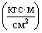 | Размер сечения заготовок для термической обработки (диаметр круга или сторона квадрата), мм
 |  | Закалка |  |  |  |  | Отпуск
 |  | Температура, °С |  |  |  | Среда охлаждения | Температура, °С | Среда охлаждения
 |  | 1-й закалки или нормализации |  | 2-й закалки |  |  |  |  | не менее
Хромистая | 15Х | 880 |  | 770-820 |  | Вода или масло | 180 | Воздух или масло | 490 (50) | 690 (70) |  | 12 | 45 | 69 (7) | 15
 | 15ХА
 | 20Х | 880 |  | 770-820 |  | Вода или масло | 180 | Воздух или масло | 635 (65) | 780 (80) |  | 11 | 40 | 59 (6) | 15
 | 30Х | 860 |  | - |  | Масло | 500 | Воздух или масло | 685 (70) | 880 (90) |  | 12 | 45 | 69 (7) | 25
 | 30ХРА | 900 воздух |  | 860 |  | Масло | 200 | Воздух | 1275 (130) | 1570 (160) |  | 9 | 40 | 49 (5) | -
 | 35Х | 860 |  | - |  | Масло | 500 | Воздух или масло | 735 (75) | 910 (93) |  | 11 | 45 | 69 (7) | 25
 | 38ХА | 860 |  | - |  | Масло | 550 | Вода или масло | 785 (80) | 930 (95) |  | 12 | 50 | 88 (9) | 25
 | 40Х | 860 |  | - |  | Масло | 500 | Вода или масло | 785 (80) | 980 (100) |  | 10 | 45 | 59 (6) | 25
 | 45Х | 840 |  | - |  | Масло | 520 | Вода или масло | 835 (85) | 1030 (105) |  | 9 | 45 | 49 (5) | 25
 | 50Х | 830 |  | - |  | Масло | 520 | Вода или масло | 885 (90) | 1080 (110) |  | 9 | 40 | 39 (4) | 25
Марганцовистая | 15Г | 880 |  | - |  | Воздух | - | - | 245 (25) | 410 (42) |  | 26 | 55 | - | 25
 | 20Г | 880 |  | - |  | Воздух | - | - | 275 (28) | 450 (46) |  | 24 | 50 | - | 25
 | 25Г | 880 |  | - |  | Вода или воздух | 560 | Воздух | 295 (30) | 490 (50) |  | 22 | 50 | 88 (9) | 25
 | 30Г | 860 |  | - |  | Вода или воздух | 600 | Воздух | 315 (32) | 540 (55) |  | 20 | 45 | 78 (8) | 25
 | 35Г | 860 |  | - |  | Вода или воздух | 600 | Воздух | 335 (34) | 560 (57) |  | 18 | 45 | 69 (7) | 25
 | 40Г, 40ГР | 860 |  | - |  | Вода или воздух | 600 | Воздух | 355 (36) | 590 (60) |  | 17 | 45 | 59 (6) | 25
 | 45Г | 850 |  | - |  | Масло или воздух | 600 | Воздух | 375 (38) | 620 (63) |  | 15 | 40 | 49 (5) | 25
 | 50Г | 850 |  | - |  | Масло или воздух | 600 | Воздух | 390 (40) | 650 (66) |  | 13 | 40 | 39 (4) | 25
 | 47ГТ | 820-870 |  | - |  | Воздух | - | - | 1) 375 (38) | 620 (63) |  | 15 | 40 | - | 25
 |  |  |  |  |  |  |  |  | 2) 390 (40) | 640 (65) |  | 12 | 30 | - | 25
 | 10Г2 | 920 |  | - |  | Воздух | - | - | 245 (25) | 420 (43) |  | 22 | 50 | - | 25
 | 30Г2 | 880 |  | - |  | Масло или воздух | 600 | Воздух | 345 (35) | 590 (60) |  | 15 | 45 | - | 25
 | 35Г2 | 870 |  | - |  | Масло или воздух | 650 | Воздух | 365 (37) | 620 (63) |  | 13 | 40 | - | 25
 | 40Г2 | 860 |  | - |  | Масло или воздух | 650 | Воздух | 380 (39) | 660 (67) |  | 12 | 40 | - | 25
 | 45Г2 | 850 |  | - |  | Масло или воздух | 650 | Воздух | 400 (41) | 690 (70) |  | 11 | 40 | - | 25
 | 50Г2 | 840 |  | - |  | Масло или воздух | 650 | Воздух | 420 (43) | 740 (75) |  | 11 | 35 | - | 25
Хромомарганцовая | 18ХГ | 880 |  | - |  | Масло | 200 | Воздух или масло | 735 (75) | 880 (90) |  | 10 | 40 | - | 15
 | 18ХГТ | 880-950 воздух |  | 870 |  | Масло | 200 | Воздух или вода | 885 (90) | 980 (100) |  | 9 | 50 | 78 (8) | -
 | 20ХГР | 880 |  | - |  | Масло | 200 | Воздух или масло | 785 (80) | 980 (100) |  | 9 | 50 | 78 (8) | 15
 | 27ХГР | 870 |  | - |  | Масло | 200 | Воздух | 1175 (120) | 1370 (140) |  | 8 | 45 | 59 (6) | -
 | 25ХГТ | 880-950 воздух |  | 850 |  | Масло | 200 | Вода, масло или воздух | 1) 980 (100) | 1270 (130) |  | 10 | 50 | 69 (7) | -
 |  |  |  |  |  |  |  |  | 2) 1080 (110) | 1470 (150) |  | 9 | 45 | 59 (6) | -
 | 30ХГТ | 880-950 воздух |  | 850 |  | Масло | 200 | Вода, масло или воздух | 1275 (130) | 1470 (150) |  | 9 | 40 | 59 (6) | -
 | 40ХГТР | 840 |  | - |  | Масло | 550 | Вода или масло | 785 (80) | 980 (100) |  | 11 | 45 | 78 (8) | 25
 | 25ХГМ | 860 |  | - |  | Масло | 200 | Воздух | 1080 (110) | 1180 (120) |  | 10 | 45 | 78 (8) | -
 | 38ХГМ | 870 |  | - |  | Масло | 580-620 | Воздух | 785 (80) | 930 (95) |  | 11 | - | 78 (8) | 25
Хромокремнистая | 33ХС | 920 |  | - |  | Вода или масло | 630 | Вода или масло | 685 (70) | 880 (90) |  | 13 | 50 | 78 (8) | 25
 | 38ХС | 900 |  | - |  | Вода или масло | 630 | Вода или масло | 735 (75) | 930 (95) |  | 12 | 50 | 69 (7) | 25
 | 40ХС | 900 |  | - |  | Вода или масло | 540 | Вода или масло | 1) 1080 (110) | 1230 (125) |  | 12 | 40 | 34 (305) | 25
 |  | Изотермическая закалка при 900-910 °С в селитре при 330-350 °С, затем охлаждение на воздухе |  |  |  |  |  |  | 2) 1080 (110) | 1230 (125) |  | 12 | 40 | 49 (5) | 25
Хромомолибденовая и хромомолибденованадиевая | 15ХМ | 880 | - |  | Воздух |  | 650 | Воздух | 275 (28) | 440 (45) |  | 21 | 55 | 118 (12) | 30
 | 20ХМ | 880 | - |  | Вода или масло |  | 500 | Воздух | 590 (60) | 780 (80) |  | 12 | 50 | 88 (9) | 15
 | 30ХМ | 880 | - |  | Масло |  | 540 | Вода или масло | 735 (75) | 930 (95) |  | 11 | 45 | 78 (8) | 15
 | 30ХМА | 880 | - |  | Масло |  | 540 | Вода или масло | 735 (75) | 930 (95) |  | 12 | 50 | 88 (9) | 15
 | 35ХМ | 850 | - |  | Масло |  | 560 | Вода или масло | 835 (85) | 930 (95) |  | 12 | 45 | 78 (8) | 25
 | 38ХМ | 850 | - |  | Масло |  | 580 | Воздух | 885 (90) | 980 (100) |  | 11 | 45 | 69 (7) | 25
 | 30Х3МФ | 870 | - |  | Масло |  | 620 | Вода или масло | 835 (85) | 980 (100) |  | 12 | 55 | 98 (10) | 25
 | 40ХМФА | 860 | - |  | Масло |  | 580 | Масло | 930 (95) | 1030 (105) |  | 13 | 50 | 88 (9) | 25
Хромованадиевая | 15ХФ | 880 | 760-810 |  | Вода или масло |  | 180 | Воздух или масло | 540 (55) | 740 (75) |  | 13 | 50 | 78 (8) | 15
 | 40ХФА | 880 | - |  | Масло |  | 650 | Вода или масло | 735 (75) | 880 (90) |  | 10 | 50 | 88 (9) | 25
Никельмолибденовая | 15Н2М (15НМ) | 860 | 770-820 |  | Масло |  | 180 | Воздух | 635 (65) | 830 (85) |  | 11 | 50 | 78 (8) | 15
 | 20Н2М (20НМ) | 860 | - |  | Масло |  | 180 | Воздух | 685 (70) | 880 (90) |  | 10 | 50 | 78 (8) | 15
Хромоникелевая и хромоникелевая с бором | 12ХН | 910 | - |  | Вода или масло |  | 150-180 | Воздух | 440 (45) | 640 (65) |  | 10 | - | 88 (9) | -
 | 20ХН | 860 | 760-810 |  | Вода или масло |  | 180 | Вода, масло или воздух | 590 (60) | 780 (80) |  | 14 | 50 | 78 (8) | 15
 | 40ХН | 820 | - |  | Вода или масло |  | 500 | Вода или масло | 785 (80) | 980 (100) |  | 11 | 45 | 69 (7) | 25
 | 45ХН | 820 | - |  | Вода или масло |  | 530 | Вода или масло | 835 (85) | 1030 (105) |  | 10 | 45 | 69 (7) | 25
 | 50ХН | 820 | - |  | Вода или масло |  | 530 | Вода или масло | 885 (90) | 1080 (110) |  | 9 | 40 | 49 (5) | 25
 | 20ХНР | 930-950 воздух | 780-830 |  | Масло |  | 200 | Воздух или масло | 980 (100) | 1180 (120) |  | 10 | 50 | 88 (9) | 15
 | 12ХН2 | 860 | 760-810 |  | Вода или масло |  | 180 | Воздух или масло | 590 (60) | 780 (80) |  | 12 | 50 | 88 (9) | 15
 | 12ХН3А | 860 | 760-810 |  | Вода или масло |  | 180 | Воздух или масло | 685 (70) | 930 (95) |  | 11 | 55 | 88 (9) | 15
 | 20ХН3А | 820 | - |  | Масло |  | 500 | Вода или масло | 735 (75) | 930 (95) |  | 12 | 55 | 108 (11) | 15
 | 12Х2Н4А | 860 | 760-800 |  | Масло |  | 180 | Воздух или масло | 930 (95) | 1130 (115) |  | 10 | 50 | 88 (9) | 15
 | 20Х2Н4А | 860 | 780 |  | Масло |  | 180 | Воздух или масло | 1080 (110) | 1270 (130) |  | 9 | 45 | 78 (8) | 15
 | 30ХН3А | 820 | - |  | Масло |  | 530 | Вода или масло | 785 (80) | 980 (100) |  | 10 | 50 | 78 (8) | 25
Хромокремнемарганцовая и хромокремнемарганцовоникелевая | 20ХГСА | 880 | - |  | Масло |  | 500 | Вода или масло | 635 (65) | 780 (80) |  | 12 | 45 | 69 (7) | 15
 | 25ХГСА | 880 | - |  | Масло |  | 480 | Вода или масло | 835 (85) | 1080 (110) |  | 10 | 40 | 59 (6) | 15
 | 30ХГС | 880 | - |  | Масло |  | 540 | Вода или масло | 835 (85) | 1080 (110) |  | 10 | 45 | 44 (4,5) | 25
 | 30ХГСА | 880 | - |  | Масло |  | 540 | Вода или масло | 835 (85) | 1080 (110) |  | 10 | 45 | 49 (5) | 25
 | 35ХГСА | Изотермическая закалка при 880 °С в смеси калиевой и натриевой селитры, имеющей температуру 280 - 310 °С, охлаждение на воздухе
 |  | 950 масло | 890 |  | Масло |  | 230 | Воздух или масло | 1275 (130) | 1620 (165) |  | 9 | 40 | 39 (4) | -
 |  | 700 воздух
 | 30ХГСН2А (30ХГСНА) | 900 | - |  | Масло |  | 260 | Воздух или масло | 1375 (140) | 1620 (165) |  | 9 | 45 | 59 (6) | -
Хромомарганцовоникелевая и хромомарганцовоникелевая с титаном, молибденом и бором | 15ХГН2ТА (15ХГНТА) | 960 воздух | 840 |  | Масло |  | 180 | Воздух или масло | 735 (75) | 930 (95) |  | 11 | 55 | 98 (10) | 15
 | 20ХГНР | 930-950 воздух | 780-830 |  | Масло |  | 200 | Воздух или масло | 1080 (110) | 1270 (130) |  | 10 | 50 | 88 (9) | 15
 | 20ХГНТР | 850 | - |  | Масло |  | 200 | Масло | 980 (100) | 1180 (120) |  | 9 | 50 | 78 (8) | 15
 | 14ХГН | 870 | - |  | Масло |  | 150-180 | Воздух | 835 (85) | 1080 (110) |  | 8 | - | 78 (8) | -
 | 19ХГН | 870 | - |  | Масло |  | 150-180 | Воздух | 930 (95) | 1180-1520 (120-155) |  | 7 | - | 69 (7) | -
 | 38ХГН | 850 | - |  | Масло |  | 570 | Вода или масло | 685 (70) | 780 (80) |  | 12 | 45 | 98 (10) | 25
 | 20ХГНМ | 860 | - |  | Масло |  | 150-180 | Воздух | 930 (95) | 1180-1570 (120-160) |  | 7 | - | 59 (6) | -
 | 40ХГНМ | 840 | - |  | Масло |  | 560-620 | Воздух | 835 (85) | 980 (100) |  | 12 | - | 88 (9) | 25
 | 25ХГНМТ | 860 | - |  | Масло |  | 190 | Воздух | 1080 (110) | 1180 (120) |  | 10 | 40 | 49 (5) | 25
Хромоникельмолибденовая | 20ХН2М (20ХНМ) | 860 | 780 |  | Масло |  | 200 | Вода или масло | 685 (70) | 880 (90) |  | 11 | 50 | 78 (8) | 15
 | 30ХН2МА (30ХНМА) | 860 | - |  | Масло |  | 530 | Воздух | 785 (80) | 980 (100) |  | 10 | 45 | 78 (8) | 15
 | 38Х2Н2МА (38ХНМА) | 870 | - |  | Масло |  | 580 | Воздух или масло | 930 (95) | 1080 (110) |  | 12 | 50 | 78 (8) | 25
 | 40ХН2МА (40ХНМА) | 850 | - |  | Масло |  | 620 | Вода или масло | 1) 930 (95) | 1080 (110) |  | 12 | 50 | 78 (8) | 25
 |  |  |  |  |  |  |  |  | 2) 835 (85) | 980 (100) |  | 12 | 55 | 98 (10) | 25
 | 40Х2Н2МА (40Х1НВА) | 870 | - |  | Масло |  | 600 | Вода или масло | 930 (95) | 1080 (110) |  | 10 | 45 | 78 (8) | 25
 | 38ХН3МА | 850 | - |  | Масло |  | 590 | Воздух | 980 (100) | 1080 (110) |  | 12 | 50 | 78 (8) | 25
 | 18Х2Н4МА (18Х2Н4ВА) | 950 | 860 |  | Воздух |  | 200 | Воздух или масло | 1) 835 (85) | 1130 (115) |  | 12 | 50 | 98 (10) | 15
 |  | 950 воздух | 860 |  | Масло |  | 550 | Воздух или масло | 2) 785 (80) | 1030 (105) |  | 12 | 50 | 118 (12) | 15
 | 25Х2Н4МА (25Х2Н4ВА) | 850 | - |  | Масло |  | 560 | Масло | 930 (95) | 1080 (110) |  | 11 | 45 | 88 (9) | 25
Хромоникельмолибденованадиевая и хромоникельванадиевая | 30ХН2МФА | 860 | - |  | Масло |  | 680 | Воздух | 785 (80) | 880 (90) |  | 10 | 40 | 88 (9) | 25
 | 36Х2Н2МФА (36ХН1МФА) | 850 | - |  | Масло |  | 600 | Воздух | 1080 (110) | 1180 (120) |  | 12 | 50 | 78 (8) | 25
 | 38ХН3МФА | 850 | - |  | Масло |  | 600 | Воздух | 1080 (110) | 1180 (120) |  | 12 | 50 | 78 (8) | 25
 | 45ХН2МФА (45ХНМФА) | 860 | - |  | Масло |  | 460 | Масло | 1) 1275 (130) | 1420 (145) |  | 7 | 35 | 39 (4) | -
 |  |  |  |  |  |  |  |  | 2) 1325 (135) | 1470 (150) |  | 7 | 35 | 39 (4) | -
 | 20ХН4ФА | 850 | - |  | Масло |  | 630 | Вода | 685 (70) | 880 (90) |  | 12 | 50 | 98 (10) | 25
Хромоалюминиевая и хромоалюминиевая с молибденом | 38Х2МЮА (38ХМЮА) | 940 | - |  | Вода или масло |  | 640 | Вода или масло | 835 (85) | 980 (100) |  | 14 | 50 | 88 (9) | 30
Примечания:
1. При термической обработке заготовок по режимам, указанным в табл. 6, допускаются следующие отклонения по температуре нагрева:
при закалке . ......... ± 15 °С
при низком отпуске ....... ± 30 °С
при высоком отпуске ...... ± 50 °С.
2. Закалку на воздухе заготовок из стали марки 18Х2Н4МА, вырезанных из прутков размером 80 мм и более, разрешается проводить в обойме.
3. Нормы механических свойств относятся к образцам, отобранным от прутков диаметром или толщиной до 80 мм включительно.
При испытании прутков диаметром или толщиной свыше 80 до 150 мм допускается понижение относительного удлинения на 2 абс. %, относительного сужения на 5 абс. % и ударной вязкости на 10 % по сравнению с нормами, указанными в табл. 6.
Для прутков диаметром или толщиной 151 мм и выше допускается понижение относительного удлинения на 3 абс. %, относительного сужения на 10 абс. % и ударной вязкости на 15 %.
Нормы механических свойств образцов и прутков из стали диаметром или толщиной свыше 100 мм, перекатанных или перекованных на квадрат размером 90 - 100 мм, должны соответствовать указанным в табл. 6.
Для стали с нормируемым временным сопротивлением не менее 1180 Н/мм² (120 кгс/мм²) допускается снижение норм ударной вязкости на 9,8 Дж/см² (1 кгс·м/см²) при одновременном повышении временного сопротивления не менее чем на 98 Н/мм² (10 кгс/мм²).
4. Нормы ударной вязкости приведены для образцов типа 1 по ГОСТ 9454-78.
5. По согласованию изготовителя с потребителем при определении механических свойств стали допускается изменение режима термической обработки, указанного в табл. 6, с соответствующей корректировкой норм механических свойств.
6. Допускается перед закалкой производить нормализацию. Для стали, предназначенной для закалки токами высокой частоты, нормализация перед закалкой производится с согласия потребителя.
7. Допускается проводить испытания проката из стали всех марок после одинарной закалки, при условии соблюдения норм, приведенных в табл. 6.
8. В тех случаях, когда при испытании на растяжение на металле не обнаруживается участка текучести и нельзя определить предел текучести (σ_{Т}), допускается определять условный предел текучести (σ_{0,2}).
9. Прутки сечением менее указанного в табл. 6 подвергаются термической обработке в полном сечении проката.
10. В графе «Размеры сечения заготовок для термической обработки (круг или квадрат)» знак «-» означает, что термическая обработка производится на готовых образцах.
11. Варианты механических свойств проката из стали марок 25ХГТ, 40ХС, 40ХН2МА (40ХНМА), 18Х2Н4МА (18Х2Н4ВА), 47ГТ и 45ХН2МФА (45ХНМФА) указывает потребитель. При отсутствии указания варианта механических свойств он выбирается изготовителем.
12. Нормы механических свойств проката из стали марок 38ХГМ и 14ХГН до 01.01.92 не являются браковочными.
13. Для проката из стали марки 45ХН2МФА (45ХНМФА) с вариантом механических свойств 2 допускается проводить вторую закалку при температуре 860 °С с охлаждением в масле.
(Измененная редакция, Изм. № 4, 5).

2.10. Прокат из стали марок 15Х, 20Х, 30Х, 30ХРА, 35Х, 40Х, 45Х, 18ХГТ, 20ХГР, 27ХГР, 30ХГТ, 25ХГМ, 38ХС, 30ХМА, 40ХФА, 12ХН3А, 20ХН3А, 12Х2Н4А и 30ХГСА изготовляют по требованию потребителя с нормированной прокаливаемостью в пределах полной марочной полосы (пунктирная линия) или суженной полосы (сплошная линия) с указанием в условном обозначении буквы П.
Полосы прокаливаемости и диаметры проката, имеющего после объемной закалки в воде и в масле такую же твердость, как и торцовый образец, на соответствующем расстоянии от охлаждаемого торца образца, и место измерения твердости по сечению проката приведены на черт. 1 - 18 приложения 1.
Пределы колебаний твердости (максимальной и минимальной) по длине торцовых образцов для суженной и марочной полос прокаливаемости приведены в приложении 2.
Для проката из стали марки 30ХРА нормы прокаливаемости устанавливаются по согласованию изготовителя с потребителем.
Примечания:
1. По согласованию изготовителя с потребителем при изготовлении проката с контролем на прокаливаемость допускается не проводить контроль механических свойств при условии соответствия этих свойств нормам, указанным в табл. 6.
2. Испытание на прокаливаемость проката из стали всех марок, за исключением боросодержащих, допускается не проводить при условии соответствия норм прокаливаемости требованиям настоящего стандарта.
При согласовании изготовителя с потребителем пределы колебаний твердости (максимальной и минимальной) по длине торцовых образцов могут быть изменены.
2.11. На поверхности проката группы качества поверхности 1 местные дефекты должны быть удалены пологой вырубкой или зачисткой, ширина которой должна быть не менее пятикратной глубины.
Глубина зачистки дефектов, считая от фактического размера, не должна превышать норм, указанных в табл. 7. В одном сечении проката размером (диаметром или толщиной) более 140 мм допускается не более двух зачисток максимальной глубины.
На поверхности проката допускаются без зачистки отдельные мелкие риски, вмятины и рябизна в пределах половины суммы предельных отклонений. Волосовины не допускаются.
На поверхности проката группы качества поверхности 2 допускаются без зачистки отдельные мелкие риски, вмятины и рябизна в пределах половины суммы предельных отклонений, а также мелкие волосовины глубиной, не превышающей 1/4 суммы предельных отклонений на размер, но не более 0,2 мм. На поверхности проката из особовысококачественной стали волосовины не допускаются. Остальные требования к поверхности - как для проката группы качества поверхности 1.
Таблица 7
Размер проката, мм | Глубина зачистки дефектов, не более
 | Прокат из качественной и высококачественной стали | Прокат из особовысококачественной стали
Св. 200 | 6 % размера | 3 % размера
От 140 до 200 | 5 % размера | 3 % размера
» 80 » 140 | Суммы предельных отклонений | Половины суммы предельных отклонений
Менее 80 | Половины суммы предельных отклонений
На поверхности проката группы качества поверхности 3 местные дефекты не допускаются, если их глубина, определяемая контрольной запиловкой и вырубкой, считая от номинального размера, превышает нормы, указанные в табл. 8.
Таблица 8
Размер проката, мм | Глубина зачистки дефектов, не более
 | Проката из качественной и высококачественной стали | Проката из особовысококачественной стали
100 и более | Суммы предельных отклонений | Минусового допуска
Менее 100 | Минусового допуска
(Измененная редакция, Изм. № 5).
2.12. (Исключен, Изм. № 5).
2.13. Качество поверхности и требования по обрезке концов калиброванного проката должны соответствовать ГОСТ 1051-73, проката со специальной отделкой поверхности - ГОСТ 14955-77.
(Измененная редакция, Изм. № 2).
2.14. Обезуглероживание проката с обточенной, ободранной и шлифованной поверхностью и проката со специальной отделкой поверхности, в том числе проката, предназначенного для закалки током высокой частоты, не допускается.
По требованию потребителя в прокате, изготавливаемом без обточки, обдирки и шлифовки, с массовой долей углерода более 0,3 % (по нижнему пределу) проверяют глубину общего обезуглероженного слоя (феррит + переходная зона), которая не должна превышать 1,5 % диаметра или толщины.
(Измененная редакция, Изм. № 2, 5).
2.15. Прокат сортовой должен быть обрезан. Допускаются смятые концы и заусенцы. Косина реза проката размером до 30 мм не регламентируется, свыше 30 мм - не должна превышать 0,1 диаметра или толщины. Прокат сортовой размером до 40 мм немерной длины допускается изготовлять с необрезными концами.
По требованию потребителя сортовой прокат изготовляют:
с нормированной величиной смятия концов не более 70 мм;
размером до 140 мм без заусенцев и смятых концов.
(Измененная редакция, Изм. № 5).
2.16. Прокат группы качества поверхности 1 испытывают на осадку в горячем состоянии.
Примечание. Предприятие-изготовитель может не проводить испытание на осадку проката размером более 80 мм.
2.17. Макроструктура проката при проверке на протравленных темплетах или в изломе не должна иметь усадочной раковины, рыхлости, пузырей, трещин, расслоений, шлаковых включений и флокенов и должна соответствовать требованиям, указанным в табл. 9.
2.16 - 2.17. (Измененная редакция, Изм. № 2, 5).
2.18. По требованию потребителя прокат поставляют:
а) с суженными по сравнению с указанными в табл. 1 пределами массовых долей углерода и легирующих элементов, по заказам предприятий Минавтосельхозмаш СССР без учета допускаемых отклонений по углероду, предусмотренных табл. 3;
б) с массовой долей серы и фосфора не более 0,025 % каждого в качественной стали. В этом случае к обозначению марки добавляется в конце буква А;
в) с массовой долей серы не более 0,015 % в высококачественной и не более 0,012 % - в особовысококачественной стали;
г) с массовой долей фосфора не более 0,020 % в высококачественной и не более 0,012 % - в особовысококачественной стали;

Таблица 9
Категория стали | Макроструктура проката в баллах, не более
 | Центральная пористость | Точечная неоднородность | Ликвационный квадрат | Общая пятнистая ликвация | Краевая пятнистая ликвация | Подусадочная ликвация | Подкорковые пузыри | Межкристаллитные трещины
Качественная | 3 | 3 | 3 | 1 | 1 | 1 | Не допускаются
Высококачественная | 2 | 2 | 2 | Не допускаются |  | 1
Особовысококачественная | 1 | 1 | 1 | Не допускаются
Примечания:
1. В прокате из высококачественной стали марок 30ХГСА, 35ХГСА, 25ХГСА и 20ХГСА допускается ликвационный квадрат не более балла 3, прокате из стали качественной и высококачественной марки 38Х2МЮА - краевая и общая пятнистая ликвация не более балла 2.
2. В прокате из особовысококачественной стали допускается послойная кристаллизация и светлый контур не более балла 3.
3. В прокате, предназначенном для холодной механической обработки, допускаются подкорковые пузыри на глубину не более половины допуска на диаметр или толщину.
4. В прокате из стали марок 12Х2Н4МА и 25Х2Н4МА размером более 160 мм допустимая степень развития межкристаллитных трещин устанавливается по согласованию изготовителя с потребителем.
5. Допускается проводить проверку макроструктуры проката методом ультразвукового контроля (УЗК).

д) с ограничением массовой доли серы по нижнему пределу не менее 0,020 % в качественной стали;
е) с массовой долей меди не более 0,20 % в стали, предназначенной для горячей обработки давлением;
ж) в травленом виде;
з) с нормированной чистотой по неметаллическим включениям;
и) с определением механических свойств в прокате размером более 80 мм на поперечных образцах;
к) с нормированной твердостью, не предусмотренной табл. 4, в состоянии поставки, а также с твердостью меньшей, по сравнению с указанной в табл. 4;
л) с определением ударной вязкости при нормальной температуре на образцах типа 11 по ГОСТ 9454-78 для стали групп, не предусмотренных п. 2.9;
м) с определением ударной вязкости при температуре минус 60 °С и определением доли вязкой составляющей в изломе образцов типа 1 по ГОСТ 9454-78 (для проката, предназначенного для машин и механизмов северного исполнения);
н) с нормированной чистотой стали по волосовинам, выявляемым на поверхности деталей магнитным методом или травлением. Загрязненность стали не должна превышать норм, указанных в табл. 10;

Таблица 10
Общая площадь контролируемой поверхности | Количество допустимых волосовин в стали |  |  | Максимальная длина волосовин, мм, в стали |  | Суммарная протяженность волосовин, мм, в стали
 | качественной | высококачественной | особовысококачественной | качественной и высококачественной | особовысококачественной | качественной | высококачественной | особовысококачественной
До 50 | 5 | 2 | 1 | б | 3 | 10 | 5 | 3
Св. 50-100 | 6 | 3 | 2 | 7 | 3 | 10 | 8 | 5
» 100-200 | 8 | 4 | 2 | 8 | 4 | 20 | 10 | 6
» 200-300 | 10 | 6 | 3 | 9 | 4 | 30 | 15 | 8
» 300-400 | 11 | 8 | 4 | 10 | 5 | 40 | 20 | 10
» 400-600 | 12 | 9 | 5 | 12 | 6 | 60 | 30 | 18
» 600-800 | 13 | 10 | 5 | 14 | 6 | 80 | 40 | 24
» 800-1000 | 15 | 11 | 6 | 15 | 7 | 100 | 50 | 30
Примечания:
1. На каждые последующие 200 см² контролируемой поверхности готовых деталей, площадь которых превышает 1000 см², допускается дополнительно не более одной волосовины, протяженностью не более указанной для площади 1000 см² с соответствующим увеличением суммарной протяженности волосовин.
2. На деталях с площадью поверхности свыше 200 см² допускается на участках поверхности площадью 10 см² не более пяти волосовин для качественной и высококачественной стали и не более трех волосовин для особовысококачественной стали.

о) с нормированной величиной аустенитного зерна, которая не должна быть крупнее номера 5, величина аустенитного зерна для стали марки 38Х2МЮА (38ХМЮА) должна быть не крупнее номера 4. Допускается присутствие зерен 3 номера, занимающих площадь на шлифе менее 10 %;
п) с контролем обрабатываемости;
р) с нормированной прокаливаемостью для проката из стали марок, не вошедших в п. 2.10;
с) с контролем макроструктуры травлением и по излому одновременно;
т) с контролем на шиферность в изломе;
у) с контролем полосчатости и ферритно-перлитной структуры и видманштедтовой структуры;
ф) в улучшенном состоянии (закалка + отпуск);
ц) с нормированием массовой доли азота в стали, выплавленной в электропечах;
ш) с определением массовой доли остаточных вольфрама, ванадия, титана, молибдена на каждой плавке.
Примечание. Нормы по подпунктам а, з, и, к, л, м, р, с, у, ф, ц, методы контроля чистоты стали по волосовинам (подпункт и); контроля обрабатываемости (подпункт п), шиферности в изломе (подпункт т), полосчатости и видманштедтовой структуры (подпункт у), если они не оговорены специальными стандартами на металлопрокат, устанавливаются по согласованию изготовителя с потребителем или оформляются соответствующей технической документацией, утверждаемой в установленном порядке.
(Измененная редакция, Изм. № 1, 2, 5).

3. ПРАВИЛА ПРИЕМКИ.
3.1. (Исключен, Изм. № 2).
3.2. Прутки, полосы и мотки принимают партиями, состоящими из стали одной плавки, одного размера и одного режима термической обработки. Каждую партию сопровождают документом о качестве по ГОСТ 7566-81.
(Измененная редакция, Изм. № 2).
3.3. Для проверки качества от партии прутков, полос и мотков отбирают:
а) для химического анализа пробы по ГОСТ 7565-81. Контроль остаточных меди, никеля, хрома, азота, вольфрама, ванадия, молибдена и титана проводят периодически не реже раза в квартал;
б) для контроля качества поверхности и размеров - все прутки, полосы, мотки;
в) для контроля макроструктуры по излому или травлением, для испытания на растяжение и ударный изгиб - два прутка, мотка или две полосы;
г) для испытания на осадку и определения глубины обезуглероженного слоя - три прутка, полосы или мотка;
д) для проверки твердости - 2 % прутков, мотков или полос размером более 30 мм и по одному прутку от 1 т прутков, мотков или полос размером 30 мм и менее, но не менее пяти прутков, мотков или полос;
е) для определения прокаливаемости и величины зерна - по одному прутку, мотку или одной полосе от плавки-ковша для стали всех марок, кроме содержащих бор, и по два прутка, мотка или две полосы от плавки-ковша стали марок, содержащих бор;
ж) для определения неметаллических включений - пробы по ГОСТ 1778-70.
(Измененная редакция, Изм. № 2, 5).
3.4. При получении неудовлетворительных результатов испытаний хотя бы по одному из показателей по нему проводят повторные испытания по ГОСТ 7566-81. Результаты повторных испытаний являются окончательными.
(Введен дополнительно, Изм. № 2).

4. МЕТОДЫ ИСПЫТАНИЙ.
4.1. Химический анализ стали проводят по ГОСТ 28473-90, ГОСТ 12344-88, ГОСТ 12345-88, ГОСТ 12346-78, ГОСТ 12347-77, ГОСТ 12348-78, ГОСТ 12349-83, ГОСТ 12350-78, ГОСТ 12351-81, ГОСТ 12352-81, ГОСТ 12354-81, ГОСТ 12355-78, ГОСТ 12356-81, ГОСТ 12357-84, ГОСТ 12359-81, ГОСТ 12360-82, ГОСТ 18895-81 или другими методами, по точности не уступающими стандартным. При возникновении разногласий химический анализ проводят стандартными методами.
4.2. Геометрические размеры и форму проката определяют при помощи измерительных инструментов по ГОСТ 26877-91, ГОСТ 162-90, ГОСТ 166-89, ГОСТ 427-75, ГОСТ 3749-77, ГОСТ 5378-88, ГОСТ 6507-90, ГОСТ 7502-89, а также инструментов или шаблонов, аттестованных по ГОСТ 8.001-80 или ГОСТ 8.326-78.
4.1; 4.2. (Измененная редакция, Изм. № 5).
4.3. Качество поверхности проверяют без применения увеличительных приборов. В случае необходимости проводят светление или травление поверхности, а для проката со специальной отделкой поверхности диаметром до 3 мм включительно осмотр проводят при увеличении до 10^{х}. Глубину залегания дефектов на поверхности проката определяют контрольной зачисткой или запиловкой.
(Измененная редакция, Изм. № 2, 5).
4.4а. От каждого отобранного для контроля прутка, полосы или мотка отбирают:
для испытания на растяжение (предел текучести, временное сопротивление, относительное удлинение, относительное сужение), осадку, определения глубины обезуглероженного слоя, величины зерна и прокаливаемости - по одному образцу;
для испытания на ударный изгиб - по одному образцу каждого типа;
для контроля макроструктуры - один темплет.
Отбор проб от мотков для всех видов испытаний производят на расстоянии не менее 1,5 витка от конца раската.
(Измененная редакция, Изм. № 5).
4.4. Контроль макроструктуры проката методом травления или по излому проводят по ГОСТ 10243-75, а ультразвуком - по методике предприятия-поставщика.
4.5. Отбор проб для механических испытаний проводят по ГОСТ 7564-73 (вариант 1).
4.6. Испытание на осадку в горячем состоянии проводят по ГОСТ 8817-82. Образцы нагревают до температуры 1150 - 1250 °С и осаживают на 65 % (до 1/3) относительно первоначальной высоты.
(Измененная редакция, Изм. № 5).
4.7. Испытание на растяжение (предел текучести, временное сопротивление, относительное удлинение, относительное сужение) проводят по ГОСТ 1497-84 на круглых образцах пятикратной длины диаметром 5 или 10 мм. Допускается проводить испытания на натурных образцах сечением, менее указанного в табл. 6.
Испытание на ударную вязкость при нормальной температуре проводят на образцах типа 1 и типа 11 по ГОСТ 9454-78, при температуре минус 60 °С - на образцах типа 1 по ГОСТ 9454-78. Допускается проводить испытание на ударную вязкость на образцах типа 3 при толщине проката менее 10 мм. Результаты испытаний проката из хромоникельмолибденовой и хромоникельмолибденованадиевой стали на ударную вязкость на образцах типа 11 по ГОСТ 9454-78 заносятся в документ о качестве.
Процент вязкой составляющей в изломе образцов определяют по методике приведенной в приложении 3.
Допускается применять неразрушающие методы контроля по согласованной методике.
(Измененная редакция, Изм. № 1, 2, 4, 5).
4.8. Глубину обезуглероженного слоя определяют методом М по ГОСТ 1763-68. По согласованию изготовителя с потребителем допускается определять степень обезуглероженности калиброванной стали методом Т по ГОСТ 1763-68.
4.9. Определение величины зерна проводят по ГОСТ 5639-82. Испытание на величину зерна стали цементируемых марок проводят методом цементации, улучшаемых - методом окисления, стали марки 38Х2МЮА - методом травления.
(Измененная редакция, Изм. № 5).
4.10. Прокаливаемость определяют методом торцовой закалки по ГОСТ 5657-69.
4.11. Определение твердости по Бринеллю проводят по ГОСТ 9012-59. Количество отпечатков - не менее трех.
(Измененная редакция, Изм. № 4).
4.12. Неметаллические включения определяют по ГОСТ 1778-70.
4.13. Для проката, прошедшего испытания на макроструктуру, прокаливаемость, механические свойства на крупных профилях проката, разрешается результаты испытаний распространять на партии проката меньших профилей.
4.14. При обнаружении флокенов хотя бы в одном прутке весь металл данной партии не принимается.
4.13, 4.14. (Измененная редакция, Изм. № 2).
4.15. (Исключен, Изм. № 2).
4.16. При использовании предприятием-изготовителем статистических методов контроля твердости и механических свойств в соответствии с нормативно-технической документацией, утвержденной в установленном порядке, контроль твердости и механических свойств, предусмотренных настоящим стандартом, изготовителем допускается не проводить. Изготовитель гарантирует при этом соответствие выпускаемой продукции требованиям настоящего стандарта. В арбитражных случаях и при периодических проверках качества продукции применяются методы контроля, предусмотренные настоящим стандартом.
(Введен дополнительно, Изм. № 4).

5. УПАКОВКА, МАРКИРОВКА, ТРАНСПОРТИРОВАНИЕ И ХРАНЕНИЕ.
5.1. Маркировка, упаковка, транспортирование и хранение проката - по ГОСТ 7566-81 с дополнениями.
5.1.1. Транспортирование проката производится всеми видами транспорта в соответствии с правилами перевозки грузов, действующими на данном виде транспорта.
Масса грузового места не должна превышать при механизированной погрузке в открытые транспортные средства - 10 т, в крытые - 1250 кг.
Средства пакетирования - по ГОСТ 7566-81.
По железной дороге перевозка осуществляется в зависимости от массы и габаритных размеров в крытых или открытых вагонах согласно ГОСТ 22235-76.
(Измененная редакция, Изм. № 5).
5.1.2. При поставке в один адрес двух и более грузовых мест, размеры которых позволяют оформить транспортный пакет с габаритами по ГОСТ 24597-81, грузовые места должны быть оформлены в транспортные пакеты по ГОСТ 26663-85.
5.1.3. Маркировка, упаковка, транспортирование и хранение калиброванного проката - по ГОСТ 1051-73, проката со специальной отделкой поверхности - по ГОСТ 14955-77.
(Измененная редакция, Изм. № 4, 5).
5.2. По согласованию изготовителя с потребителем устанавливается минимальная масса проката одной партии (плавки).
5.3. По требованию потребителя, указанному в заказе, пачки, концы или торцы горячекатаных и кованых прутков, а по согласованию изготовителя с потребителем и калиброванных прутков из стали всех марок в зависимости от группы должны маркироваться краской следующих цветов, указанных в табл. 11.
Таблица 11
Группа стали | Цвет краски
Хромистая | Зеленый + желтый
Марганцовистая | Коричневый + синий
Хромомарганцовая | Синий + черный
Хромокремнистая | Синий + красный
Хромомолибденовая и хромомолибденованадиевая | Зеленый + фиолетовый
Хромованадиевая | Зеленый + черный
Никельмолибденовая | Желтый + фиолетовый
Хромоникелевая и хромоникелевая с бором | Желтый + черный
Хромокремнемарганцовая | Красный + фиолетовый
Хромоникельмолибденовая | Фиолетовый + черный
Хромоалюминиевая и хромоалюминиевая с молибденом | Алюминиевый
Примечание. Цвет краски для маркировки прутков из стали других групп устанавливается по согласованию изготовителя с потребителем.
5.2, 5.3. (Измененная редакция, Изм. № 2, 5).

ПРИЛОЖЕНИЕ 1

ПОЛОСЫ ПРОКАЛИВАЕМОСТИ ЛЕГИРОВАННОЙ КОНСТРУКЦИОННОЙ СТАЛИ.
Сталь марки 15Х.
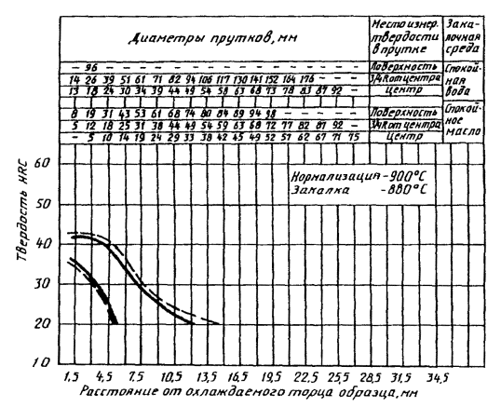
Черт. 1.
Сталь марки 20Х.
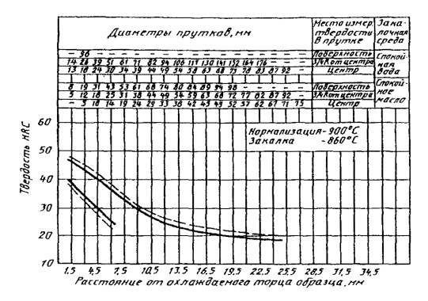
Черт. 2.
Сталь марки 30Х.
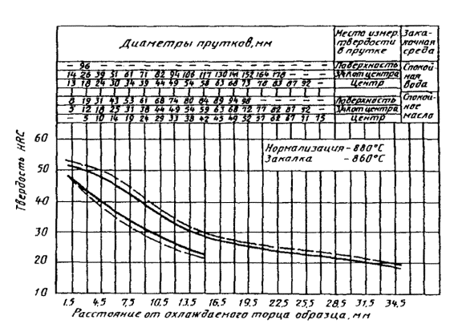
Черт. 3.
Сталь марки 35Х.
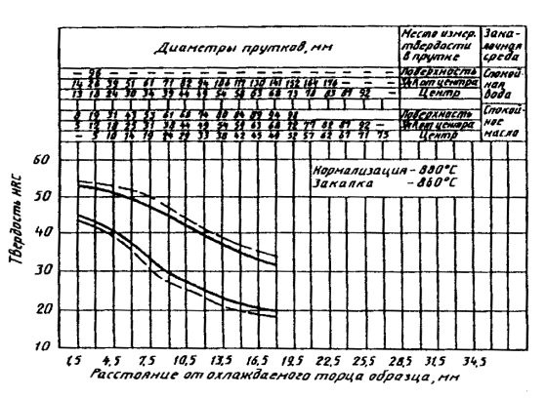
Черт. 4.
Сталь марки 40Х.
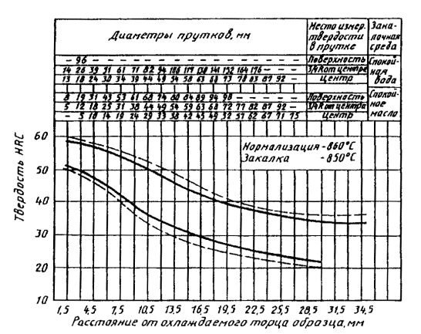
Черт. 5.
Сталь марки 45Х.
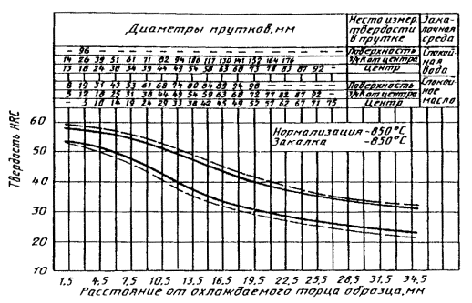
Черт. 6.
Сталь марки 18ХГТ.
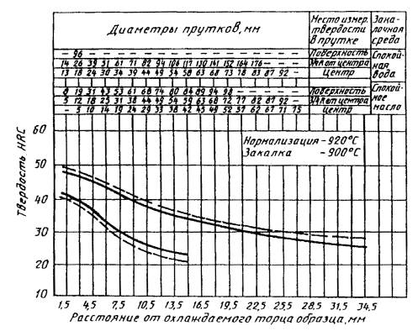
Черт. 7.
Сталь марки 20ХГР.
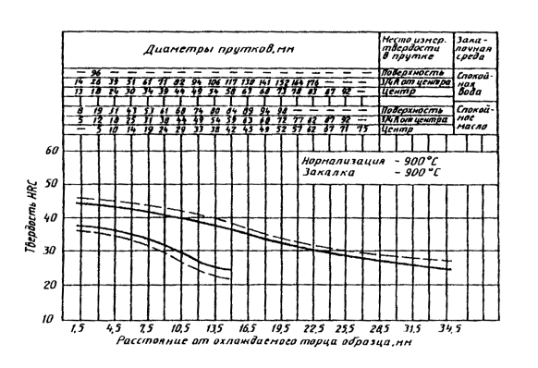
Черт. 8.
Сталь марки 27ХГР.
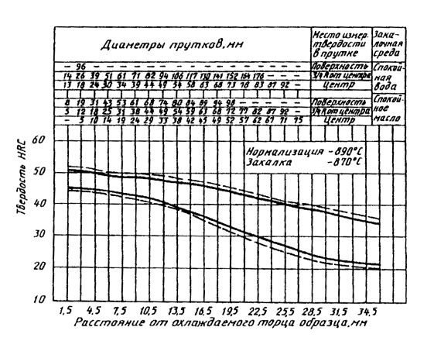
Черт. 9.
Сталь марки 30ХГТ.
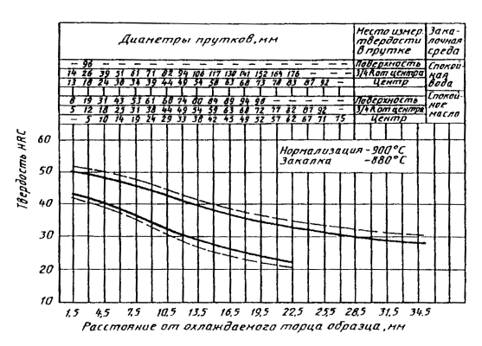
Черт. 10.
Сталь марки 25ХГМ.
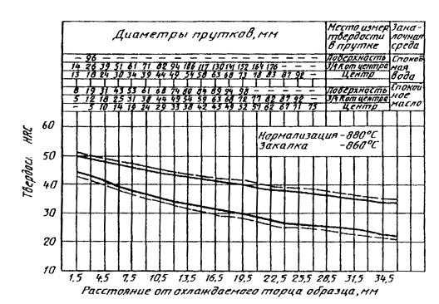
Черт. 11.
Сталь марки 38ХС.
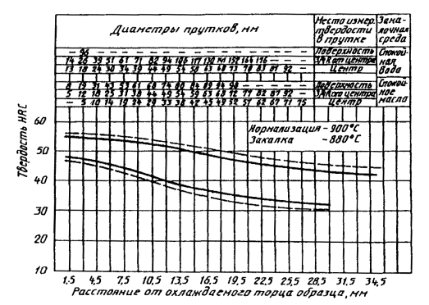
Черт. 12.
Сталь марки 30ХМА.
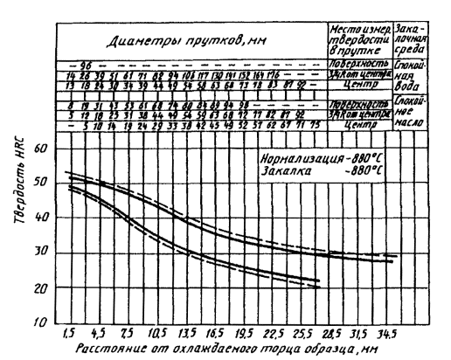
Черт. 13.
Сталь марки 40ХФА.
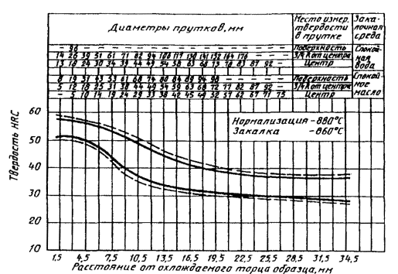
Черт. 14.
Сталь марки 12ХН3А.
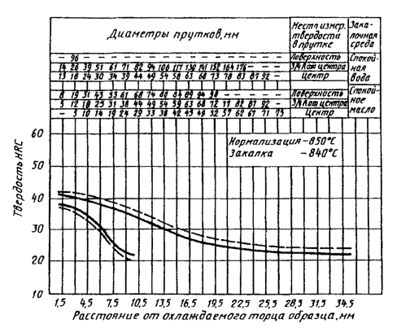
Черт. 15.
Сталь марки 20ХН3А.
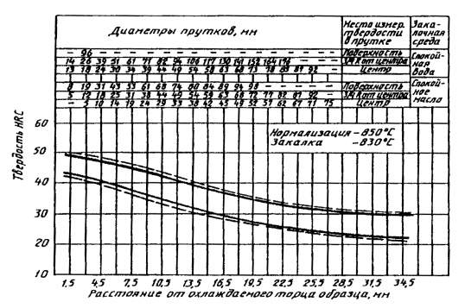
Черт. 16.
Сталь марки 12Х2Н4А.
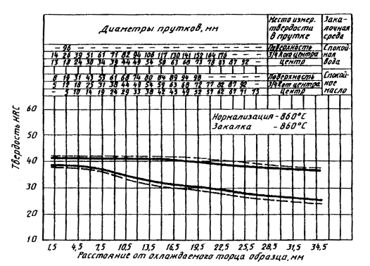
Черт. 17.
Сталь марки 30ХГСА.
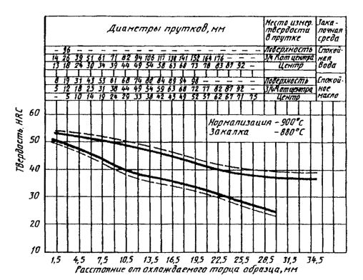
Черт. 18.

ПРИЛОЖЕНИЕ 2

ПАРАМЕТРЫ МАРОЧНЫХ И СУЖЕННЫХ ПОЛОС
(пределы колебания твердости НКС по длине торцового образца).
Расстояние от торца, мм | Твердость для полос прокаливаемости, HRC
 | суженной |  | марочной |  | суженной |  | марочной |  | суженной |  | марочной |  | суженной |  | марочной
 | Макс. | Мин. | Макс. | Мин. | Макс. | Мин. | Макс. | Мин. | Макс. | Мин. | Макс. | Мин. | Макс. | Мин. | Макс. | Мин.
 | Стали марок
 | 15Х |  |  |  | 20Х |  |  |  | 30Х |  |  |  | 35Х
1,5 | 42 | 35,5 | 43 | 34,5 | 46 | 39 | 47,5 | 37,0 | 51,5 | 47,5 | 53,0 | 46,5 | 52,0 | 45,0 | 54,0 | 43
3,0 | 41 | 32,5 | 43 | 30 | 43,5 | 34 | 45,0 | 32,0 | 50,0 | 44,0 | 52,0 | 42,5 | 52,0 | 43,0 | 53,0 | 41
4,5 | 38 | 25,5 | 41 | 23 | 40 | 29,5 | 42,5 | 27,0 | 48,0 | 40,0 | 50,0 | 38,5 | 50,5 | 41,0 | 52,5 | 39
6,0 | 34 | - | 37 | - | 36,5 | 25 | 38,5 | 22,5 | 45,5 | 37,0 | 48,0 | 35,0 | 49,5 | 37,0 | 52,0 | 35
7,5 | 28,5 | - | 31 | - | 32,5 | 22 | 34,0 | 20,0 | 43,5 | 33,5 | 45,0 | 32,0 | 47,0 | 33,0 | 50,0 | 30
9,0 | 24,5 | - | 27 | - | 29,5 | - | 30,5 | - | 39,5 | 31,0 | 41,0 | 29,0 | 45,0 | 29,0 | 47,0 | 27
10,5 | 22 | - | 24 | - | 26,5 | - | 28,0 | - | 36,0 | 28,5 | 37,5 | 26,5 | 42,0 | 28,0 | 44,0 | 26
12,0 | 20,5 | - | 22,5 | - | 24,5 | - | 26,5 | - | 33,0 | 26,5 | 34,5 | 24,5 | 39,5 | 25,5 | 42,0 | 23
13,5 | - | - | 21 | - | 23 | - | 25,0 | - | 30,5 | 24,5 | 32,0 | 23,0 | 37,0 | 23,0 | 39,0 | 21
15,0 | - | - | 20 | - | 22 | - | 24,0 | - | 29,0 | 23,0 | 30,0 | 22,0 | 36,0 | 22,0 | 37,0 | 20
16,5 | - | - | - | - | 21,5 | - | 23,5 | - | 27,5 | - | 28,5 | - | 34,0 | 21,0 | 36,0 | 19
18,0 | - | - | - | - | 21 | - | 22,5 | - | 26,5 | - | 27,5 | - | 33,0 | 20,0 | 34,5 | 18
19,5 | - | - | - | - | 20 | - | 22,0 | - | 26,0 | - | 27,0 | - | - |  |  | -
21,0 | - | - | - | - | - | - | 21,5 | - | 25,0 | - | 26,5 | - | - | - | - | -
24,0 | - | - | - | - | - | - | - | - | 24,0 | - | 25,0 | - | - | - | - | -
27,0 | - | - | - | - | - | - | - | - | 22,5 | - | 23,5 | - | - | - | - | -
30,0 | - | - | - | - | - | - | - | - | 21,0 | - | 22,0 | - | - | - | - | -
33,0 | - | - | - | - | - | - | - | - | 19,5 | - | 20,5 | - | - | - | - | -
36,0 | - | - | - | - |  |  | - |  | - | - | - | - | - | - | - | -
39,0 | - | - | - | - | - | - | - | - | - | - | - | - | - | - | - | -
Продолжение
Расстояние от торца, мм | Твердость для полос прокаливаемости, HRC
 | суженной |  | марочной |  | суженной |  | марочной |  | суженной |  | марочной |  | суженной |  | марочной
 | Макс. | Мин. | Макс. | Мин. | Макс. | Мин. | Макс. | Мин. | Макс. | Мин. | Макс. | Мин. | Макс. | Мин. | Макс. | Мин.
 | Стали марок
 | 40Х |  |  |  | 45Х |  |  |  | 18ХГТ |  |  |  | 30ХГТ
1,5 | 58,5 | 51 | 59,5 | 49 | 58 | 54 | 59 | 53 | 48 | 41 | 49 | 40 | 50,5 | 43,5 | 52 | 41,5
3,0 | 58 | 49,5 | 59 | 48 | 57,5 | 52,5 | 58,5 | 51,5 | 46 | 39,5 | 48 | 38 | 49,5 | 42,5 | 51 | 40,5
4,5 | 57 | 47,5 | 58 | 46,5 | 56,5 | 51 | 57,5 | 50 | 45 | 36 | 46 | 35 | 48,5 | 40,5 | 50 | 39
6,0 | 55,5 | 45 | 56,5 | 43,5 | 56 | 49,5 | 57 | 48 | 43 | 33 | 44,5 | 31 | 47,5 | 38,5 | 49 | 37
7,5 | 53,5 | 40,5 | 56 | 38 | 54,5 | 47,5 | 56 | 46 | 41 | 30 | 43 | 28 | 46,5 | 36,5 | 48 | 35
9,0 | 52,5 | 39 | 54 | 38,5 | 53 | 46,5 | 54 | 43,5 | 39,5 | 28 | 41 | 25,5 | 44,5 | 34,5 | 46,5 | 32,5
10,5 | 50,5 | 36,5 | 52,5 | 33,5 | 51,5 | 42,5 | 53 | 41 | 38 | 26,5 | 39,5 | 24 | 43 | 32,5 | 44,5 | 30,5
12,0 | 48 | 34 | 51 | 31 | 49,5 | 40 | 51,5 | 38 | 36,5 | 25 | 38 | 22,5 | 41,5 | 30,5 | 43 | 28,5
13,5 | 46 | 32,5 | 49 | 29,5 | 47,5 | 37,5 | 49,5 | 36 | 35,5 | 24 | 36,5 | 21,5 | 40 | 29 | 41,5 | 27
15,0 | 46,5 | 30,5 | 48 | 28 | 46 | 35 | 48 | 33 | 34 | 23 | 36 | 21 | 38 | 28 | 40 | 26
16,5 | 42,5 | 29,5 | 44,5 | 26,5 | 44 | 34 | 45,5 | 32,5 | 33 | 8 | 34,5 | - | 37 | 26,5 | 38,5 | 24
18,0 | 41 | 28 | 42,5 | 26 | 42 | 32 | 43,5 | 31 | 32 | - | 33,5 | - | 36 | 25 | 37,5 | 23
19,5 | 39,5 | 27 | 41 | 25 | 40,5 | 31 | 42 | 29,5 | 31 | - | 33 | - | 35 | 24 | 36,5 | 22
21,0 | 38,5 | 26,5 | 39,5 | 24 | 39 | 29,5 | 40,5 | 28,5 | 30,5 | - | 32 | - | 34 | 23 | 36 | 21
24,0 | 36,5 | 24,5 | 38 | 22,5 | 36 | 28 | 38 | 26,5 | 29 | - | 31 | - | 32 | - | 34 | -
27,0 | 35 | 23 | 36,5 | 21,5 | 35 | 26,5 | 36 | 25 | 27,5 | - | 29,5 | - | 30,5 | - | 32,5 | -
30,0 | 34 | 22 | 36 | 20 | 32,5 | 25,5 | 34 | 24 | 26,5 | - | 29 | - | 29,5 | - | 31,5 | -
33,0 | - | - | - | - | 32,5 | 24 | 33 | 22,5 | 26 | - | 28 | - | 28,5 | - | 30,5 | -
36,0 | - | - | - | - | 31 | 23 | 32,5 | 21,5 | - | - | - | - | - | - | - | -
39,0 | - | - | - | - | 31 | 21,5 | 32,5 | 20,5 | - | - | - | - | - | - | - | -
Продолжение
Расстояние от торца, мм | Твердость для полос прокаливаемости, HRC
 | суженной |  | марочной |  | суженной |  | марочной |  | суженной |  | марочной |  | суженной |  | марочной
 | Макс. | Мин. | Макс. | Мин. | Макс. | Мин. | Макс. | Мин. | Макс. | Мин. | Макс. | Мин. | Макс. | Мин. | Макс. | Мин.
 | Стали марок
 | 20ХГР |  |  |  | 27ХГР |  |  |  | 25ХГМ |  |  |  | 30ХМА
1,5 | 44,5 | 37,5 | 46,0 | 36,0 | 50,5 | 45,0 | 51,5 | 44,0 | 50,0 | 44,0 | 51,0 | 43,0 | 52,0 | 49,0 | 53,0 | 48,0
3,0 | 44,0 | 37,0 | 45,5 | 35,5 | 50,5 | 45,0 | 51,5 | 44,0 | 49,0 | 42,5 | 50,0 | 41,5 | 51,0 | 47,5 | 52,0 | 46,5
4,5 | 43,5 | 36,5 | 45,0 | 35,0 | 50,0 | 44,5 | 51,0 | 43,5 | 48,0 | 41,0 | 49,0 | 40,0 | 50,0 | 46,0 | 51,0 | 44,5
6,0 | 43,0 | 33,5 | 44,5 | 33,5 | 50,0 | 44,5 | 51,0 | 43,5 | 47,0 | 39,0 | 48,0 | 38,0 | 48,5 | 43,5 | 49,5 | 42,0
7,5 | 42,5 | 33,5 | 44,0 | 32,0 | 49,0 | 43,5 | 50,5 | 42,5 | 46,0 | 37,5 | 47,5 | 36,0 | 47,0 | 40,0 | 48,0 | 39,0
9,0 | 41,0 | 32,0 | 43,0 | 30,0 | 48,5 | 43,5 | 50,0 | 42,0 | 45,0 | 36,5 | 46,5 | 35,0 | 45,0 | 37,0 | 46,5 | 35,5
10,5 | 40,0 | 30,0 | 42,5 | 27,5 | 48,0 | 43,0 | 49,5 | 41,5 | 44,0 | 35,5 | 45,5 | 34,0 | 43,5 | 34,5 | 45,0 | 33,5
12,0 | 39,0 | 27,5 | 41,5 | 25,0 | 47,5 | 41,5 | 49,0 | 40,0 | 43,0 | 34,5 | 45,0 | 33,0 | 41,5 | 33,0 | 43,0 | 31,5
13,5 | 37,5 | 25,5 | 40,0 | 23,0 | 47,0 | 40,0 | 48,5 | 38,5 | 42,5 | 33,5 | 44,0 | 32,0 | 39,0 | 31,5 | 40,5 | 30,0
15,0 | 37,0 | 24,0 | 39,0 | 22,0 | 46,5 | 39,0 | 48,0 | 37,5 | 42,0 | 33,0 | 43,0 | 30,5 | 36,5 | 29,5 | 38,0 | 28,0
16,5 | 35,0 | - | 37,0 | - | 46,0 | 36,5 | 47,5 | 35,0 | 41,0 | 31,5 | 42,5 | 29,5 | 35,5 | 28,5 | 37,0 | 27,0
18,0 | 34,0 | - | 36,5 | - | 45,0 | 35,5 | 46,5 | 33,0 | 40,5 | 31,0 | 42,0 | 28,5 | 34,5 | 27,5 | 36,0 | 26,0
19,5 | 33,0 | - | 34,0 | - | 44,0 | 34,0 | 46,0 | 32,0 | 39,5 | 30,0 | 41,0 | 27,5 | 33,5 | 26,5 | 35,0 | 25,0
21,0 | 31,5 | - | 33,0 | - | 43,0 | 32,0 | 44,5 | 30,0 | 38,5 | 29,0 | 40,5 | 26,5 | 32,5 | 25,5 | 34,0 | 24,5
24,0 | 29,5 | - | 31,0 | - | 41,5 | 29,0 | 42,5 | 27,0 | 37,5 | 27,0 | 39,5 | 25,0 | 31,0 | 24,0 | 32,5 | 22,0
27,0 | 28,0 | - | 29,5 | - | 40,0 | 26,5 | 41,0 | 25,0 | 36,5 | 26,0 | 38,5 | 24,5 | 30,0 | 22,0 | 32,0 | 20,5
30,0 | 26,5 | - | 28,5 | - | 38,0 | 24,0 | 39,0 | 23,0 | 35,5 | 25,0 | 37,5 | 23,5 | 29,0 | - | 31,0 | -
33,0 | 25,5 | - | 27,5 | - | 36,0 | 22,5 | 37,5 | 21,5 | 34,5 | 24,0 | 36,0 | 22,5 | 28,0 | - | 30,0 | -
36,0 | 25,0 | - | 27,0 | - | 34,0 | 21,5 | 35,0 | 20,0 | 33,5 | 22,5 | 35,0 | 21,0 | - | - | - | -
Продолжение
Расстояние от торца, мм | Твердость для полос прокаливаемости, HRC
 | суженной |  | марочной |  | суженной |  | марочной |  | суженной |  | марочной
 | Макс. | Мин. | Макс. | Мин. | Макс. | Мин. | Макс. | Мин. | Макс. | Мин. | Макс. | Мин.
 | Стали марок
 | 38ХС |  |  |  | 40ХФА |  |  |  | 12ХН3А
1,5 | 55 | 48 | 56 | 46,5 | 58 | 51,5 | 59,5 | 50 | 41 | 38 | 41,5 | 37
3,0 | 55 | 47,5 | 56 | 45,5 | 57 | 51,5 | 58,5 | 50 | 40,5 | 36,5 | 41,5 | 35,5
4,5 | 54,5 | 46,5 | 56 | 45 | 56 | 50,5 | 57,5 | 49 | 39,5 | 34,5 | 40,5 | 33
6,0 | 54 | 45,5 | 55,5 | 44 | 54,5 | 48 | 56,5 | 46,5 | 38,5 | 31 | 39,5 | 29,5
7,5 | 53,5 | 44,5 | 55 | 43 | 53,5 | 43,5 | 55 | 42 | 36,5 | 25,5 | 39 | 23
9,0 | 53 | 43,5 | 54,5 | 41,5 | 51 | 39,5 | 53 | 38 | 35,5 | 22,5 | 37 | 21
10,5 | 52,5 | 42 | 54 | 40 | 49 | 37 | 51 | 35 | 34 | - | 35,5 | -
12,0 | 52 | 40,5 | 53,5 | 38,5 | 47,5 | 35 | 49 | 33,5 | 32 | - | 33,5 | -
13,5 | 51 | 39 | 53 | 37 | 44,5 | 34 | 46,5 | 32,5 | 30 | - | 31,5 | -
15,0 | 50 | 38 | 52 | 36 | 43,5 | 33,5 | 45 | 32 | 28,5 | - | 30 | -
16,5 | 49 | 36,5 | 51 | 34,5 | 41,5 | 32,5 | 43 | 31 | 27 | - | 29 | -
18,0 | 48 | 35,5 | 50 | 34 | 40,5 | 32 | 41,5 | 30,5 | 26 | - | 28 | -
19,5 | 47,5 | 35 | 49,5 | 33 | 39 | 31,5 | 40,5 | 30 | 25 | - | 27 | -
21,0 | 46,5 | 34,5 | 49 | 32,5 | 38,5 | 31 | 39,5 | 29,5 | 24,5 | - | 26,5 | -
24,0 | 45 | 33 | 47,5 | 31 | 37,5 | 30 | 38,5 | 29 | 23,5 | - | 25,5 | -
27,0 | 44 | 32,5 | 46,5 | 30,5 | 36,5 | 29,5 | 37,5 | 28,5 | 23 | - | 24,5 | -
30,0 | 43 | 32 | 45 | 30 | 36,5 | 29,5 | 38 | 28 | 22,5 | - | 24 | -
33,0 | 42,5 | 29 | 45 | 27 | 36,5 | 28,5 | 37,5 | 27,5 | 22,5 | - | 24 | -
36,0 | 42 | 25 | 44,5 | 23 | 36,5 | 28 | 37,5 | 27 | - | - | - | -
39,0 | 41 | 22 | 44 | 20 | 36,5 | 25,5 | 37,5 | 25 | - | - | - | -
42,0 | - | - | - | - | 36,5 | 23 | 37,5 | 22,5 | - | - | - | -
45,0 | - | - | - | - | 36,5 | 21 | 37,5 | 20 | - | - | - | -
48,0 | - | - | - | - | - | - | - | - | - | - | - | -
Продолжение
Расстояние от торца, мм | Твердость для полос прокаливаемости, HRC
 | суженной |  | марочной |  | суженной |  | марочной |  | суженной |  | марочной
 | Макс. | Мин. | Макс. | Мин. | Макс. | Мин. | Макс. | Мин. | Макс. | Мин. | Макс. | Мин.
 | Стали марок
 | 20ХН3А |  |  |  | 12Х2Н4А |  |  |  | 30ХГСА
1,5 | 49 | 43 | 49,5 | 41,5 | 41,5 | 37,5 | 42 | 37 | 53 | 50 | 54 | 49
3,0 | 48 | 41,5 | 49 | 40,5 | 41,5 | 36,5 | 42 | 36 | 52 | 49 | 53 | 47,5
4,5 | 47,5 | 40,5 | 48,5 | 39,5 | 41,5 | 36,5 | 42 | 36 | 51,5 | 47 | 52 | 46
6,0 | 46,5 | 39 | 47,5 | 37,5 | 41,5 | 36,5 | 42 | 36 | 50,5 | 45,5 | 51,5 | 44,5
7,5 | 44,5 | 37,5 | 46 | 36 | 41,5 | 37 | 42 | 36 | 50 | 44 | 51 | 43
9,0 | 43,5 | 35,5 | 44,5 | 34 | 41,5 | 35 | 42 | 34 | 49,5 | 41,5 | 51 | 40
10,5 | 42 | 33 | 43 | 32,5 | 41,5 | 33,5 | 42 | 32,5 | 48,5 | 40,5 | 50 | 38
12,0 | 40 | 32,5 | 41,5 | 31 | 41,5 | 33 | 42 | 32 | 47,5 | 38 | 49,5 | 36,5
13,5 | 39 | 31,5 | 40 | 30 | 41,5 | 32,5 | 42 | 31,5 | 46,5 | 37 | 48,5 | 35,5
15,0 | 37,5 | 30,5 | 39 | 29 | 41,5 | 31 | 42 | 30 | 45,5 | 36,5 | 47 | 35
16,5 | 36 | 29,5 | 37,5 | 27,5 | 41,5 | 30,5 | 42 | 29,5 | 44,5 | 35,5 | 46 | 34,5
18,0 | 35 | 28 | 36 | 27 | 40 | 30 | 41 | 29 | 43 | 34,5 | 45 | 33,5
19,5 | 34 | 27 | 35 | 26 | 39,5 | 30 | 41 | 29 | 42 | 33,5 | 44 | 32
21,0 | 33 | 26,5 | 34 | 25,5 | 39 | 29,5 | 40,5 | 28,5 | 41 | 32 | 43 | 31
24,0 | 31 | 25 | 32 | 24,5 | 38 | 28,5 | 40 | 26,5 | 39,5 | 30 | 41,5 | 28
27,0 | 30 | 24,5 | 31,5 | 23,5 | 38 | 27 | 40 | 26 | 38 | 27,5 | 40 | 25
30,0 | 30 | 23 | 31 | 22 | 37,5 | 27,5 | 39 | 26 | 37 | 25 | 39 | 23
33,0 | 29,5 | 22,5 | 30,5 | 21 | 36 | 26 | 38 | 24 | 37 | 22 | 39 | 20,5
36,0 | 29 | 22,5 | 30 | 21 | - | - | - | - | - | - | - | -
39,0 | 28 | 21,5 | 29 | 20 | - | - | - | - | - | - | - | -
42,0 | 28 | 21,5 | 29 | 20 | - | - | - | - | - | - | - | -
45,0 | 28 | 21,5 | 29 | 20 | - | - | - | - | - | - | - | -
48,0 | 27 | 21,5 | 28 | 20 | - | - | - | - | - | - | - | -

ПРИЛОЖЕНИЕ 3
Рекомендуемое

МЕТОДИКА ОПРЕДЕЛЕНИЯ ПРОЦЕНТА ВЯЗКОЙ СОСТАВЛЯЮЩЕЙ В ИЗЛОМЕ УДАРНЫХ ОБРАЗЦОВ (ДЛЯ УЛУЧШАЕМОЙ СТАЛИ).
1. Процент вязкой составляющей в изломе ударных образцов характеризует сопротивление стали хрупкому разрушению.
Хрупкая составляющая в изломе ударного образца сечением 8×10 мм имеет вид трапеции (черт. 1). Площадь этой трапеции F₁ увеличивается по мере увеличения доли хрупкой составляющей (черт. 2).
Схема ударного излома.
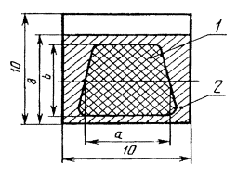
1 - площадь излома, занимаемая хрупкой составляющей; 2 - площадь, занимаемая вязкой составляющей.
Черт. 1.
Вязкая составляющая располагается, как правило, вокруг хрупкой составляющей. Площадь F₁, занимаемую хрупкой составляющей, определяют как произведение средней линии трапеции а на высоту b (см. черт. 1). Отношение этой площади ко всей площади излома F (80 мм²) составляет долю хрупкой составляющей в изломе (X) в процентах:
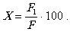
Соответственно, вязкая составляющая (В) в процентах равна:
В = (100 - Х).
2. Замер параметров (а, b) площади, занимаемой хрупкой составляющей, производят линейкой с точностью до 0,5 мм; при этом погрешность измерения не должна превышать 5 %. Зная параметры а и b, процент составляющей определяют по таблице.

Высота трапеции b, мм | Вязкая составляющая в изломе ударных образцов, %
 | Средняя линия трапеции а, мм
 | 1,0 | 1,5 | 2,0 | 2,5 | 3.0 | 3,5 | 4,0 | 4,5 | 5,0 | 5,5 | 6,0 | 6,5 | 7,0 | 7,5 | 8,0 | 8,5 | 9,0 | 9,5 | 10
1,0 | 99 | 98 | 98 | 97 | 96 | 96 | 95 | 94 | 94 | 93 | 92 | 92 | 91 | 91 | 90 | 89 | 89 | 88 | 88
1,5 | 98 | 97 | 96 | 95 | 94 | 93 | 92 | 92 | 91 | 90 | 89 | 88 | 87 | 86 | 85 | 84 | 83 | 82 | 81
2,0 | 98 | 96 | 95 | 94 | 92 | 91 | 90 | 89 | 88 | 86 | 85 | 84 | 82 | 81 | 80 | 79 | 77 | 76 | 75
2,5 | 97 | 95 | 94 | 92 | 91 | 89 | 88 | 86 | 84 | 83 | 81 | 80 | 78 | 77 | 75 | 73 | 72 | 70 | 69
3,0 | 96 | 94 | 92 | 91 | 89 | 87 | 85 | 83 | 81 | 79 | 77 | 76 | 74 | 72 | 70 | 68 | 66 | 64 | 62
3,5 | 96 | 93 | 91 | 89 | 87 | 85 | 82 | 80 | 78 | 76 | 74 | 72 | 69 | 67 | 65 | 63 | 61 | 58 | 56
4,0 | 95 | 92 | 90 | 88 | 85 | 82 | 80 | 77 | 75 | 72 | 70 | 67 | 65 | 62 | 60 | 57 | 55 | 52 | 50
4,5 | 94 | 92 | 89 | 86 | 83 | 80 | 77 | 75 | 72 | 69 | 66 | 63 | 61 | 58 | 55 | 52 | 49 | 46 | 44
5,0 | 94 | 91 | 88 | 85 | 81 | 78 | 75 | 72 | 69 | 66 | 62 | 59 | 56 | 53 | 50 | 47 | 44 | 41 | 37
5,5 | 93 | 90 | 86 | 83 | 79 | 76 | 72 | 69 | 66 | 62 | 59 | 55 | 52 | 48 | 45 | 42 | 38 | 35 | 31
6,0 | 92 | 89 | 85 | 81 | 77 | 74 | 70 | 66 | 62 | 59 | 55 | 51 | 47 | 44 | 40 | 36 | 33 | 29 | 25
6,5 | 92 | 88 | 84 | 80 | 76 | 72 | 67 | 63 | 59 | 55 | 51 | 47 | 43 | 39 | 35 | 31 | 27 | 23 | 19
7,0 | 91 | 87 | 82 | 78 | 74 | 69 | 65 | 61 | 56 | 52 | 47 | 43 | 39 | 34 | 30 | 26 | 21 | 17 | 12
7,5 | 91 | 86 | 81 | 77 | 72 | 67 | 62 | 58 | 53 | 48 | 44 | 39 | 34 | 30 | 25 | 20 | 16 | 11 | 6
8,0 | 90 | 85 | 80 | 75 | 70 | 65 | 60 | 55 | 50 | 45 | 40 | 35 | 30 | 25 | 20 | 15 | 10 | 5 | 0

В тех случаях, когда не требуется высокая прочность, процент вязкой составляющей допускается определять с помощью визуального сопоставления вида исследуемого излома (по хрупкой составляющей) со шкалой (см. черт. 2).
Шкала определения вязкости составляющей в изломе ударного образца.
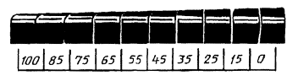
Черт. 2.
ИНФОРМАЦИОННЫЕ ДАННЫЕ.
1. РАЗРАБОТАН И ВНЕСЕН Министерством черной металлургии СССР.
РАЗРАБОТЧИКИ
А. П. Гуляев, д-р техн. наук (руководитель темы); Р. И. Колясникова (руководитель темы); И. Н. Голиков, д-р техн. наук; А. С. Каплан; Е. В. Кручинина.
2. УТВЕРЖДЕН И ВВЕДЕН В ДЕЙСТВИЕ Постановлением Государственного комитета СССР по стандартам от 18.06.71 № 1148.
3. ВЗАМЕН ГОСТ 1050-60 (в части марок 15Г, 20Г, 25Г, 30Г, 35Г 40Г, 45Г, 50Г);
ГОСТ 1051-59 (в части легированной стали, кроме качества поверхности и упаковки);
ГОСТ 4543-61.
4. ССЫЛОЧНЫЕ НОРМАТИВНО-ТЕХНИЧЕСКИЕ ДОКУМЕНТЫ.
Обозначение НТД, на который дана ссылка | Номер пункта, подпункта
ГОСТ 8.001-80 | 4.2
ГОСТ 8.323-78 | 4.2
ГОСТ 103-76 | 2а.1
ГОСТ 162-90 | 4.2
ГОСТ 166-89 | 4.2
ГОСТ 427-75 | 4.2
ГОСТ 1051-73 | 5.1.3
ГОСТ 1133-71 | 2а.1
ГОСТ 1497-84 | 4.7
ГОСТ 1778-70 | 3.3
ГОСТ 1763-68 | 4.8
ГОСТ 2216-84 | 4.2
ГОСТ 2590-88 | 2а.1
ГОСТ 2591-88 | 2а.1
ГОСТ 2879-88 | 2а.1
ГОСТ 3749-77 | 4.2
ГОСТ 5378-88 | 4.2
ГОСТ 5639-82 | 4.9
ГОСТ 5657-69 | 4.10
ГОСТ 6507-90 | 4.2
ГОСТ 7417-75 | 2а.1
ГОСТ 7502-80 | 4.2
ГОСТ 7564-73 | 4.5
ГОСТ 7565-81 | 3.3
ГОСТ 7566-81 | 3.2; 3.4; 5.1; 5.1.1
ГОСТ 8559-75 | 2а.1
ГОСТ 8560-78 | 2а.1
ГОСТ 8817-82 | 4.6
ГОСТ 9012-59 | 4.11
ГОСТ 9454-78 | 2.9; 2.18; 4.7
ГОСТ 10243-75 | 4.4
ГОСТ 12344-88 - ГОСТ 12352-81 | 4.1
ГОСТ 12854-81 - ГОСТ 12357-84 | 4.1
ГОСТ 12359-81 | 4.1
ГОСТ 12360-82 | 4.1
ГОСТ 14955-81 | 2.13; 5.1.3
ГОСТ 18895-81 | 4.1
ГОСТ 22235-76 | 5.1.1
ГОСТ 26877-91 | 4.2
ГОСТ 24597-81 | 5.1.2
ГОСТ 28473-90 | 4.1
5. Ограничение срока действия снято по решению Межгосударственного Совета по стандартизации, метрологии и сертификации (ИУС 4-94).
6. ПЕРЕИЗДАНИЕ с Изменениями № 1, 2, 3, 4, 5, утвержденными в марте 1977 г., июле 1982 г., феврале 1987 г., июне 1987 г., декабре 1989 г. (ИУС 5-77, 11-82, 5-87, 10-87, 3-90).
СОДЕРЖАНИЕ
1. Классификация.
2а. Сортамент.
2. Технические требования.
3. Правила приемки.
4. Методы испытаний.
5. Упаковка, маркировка, транспортирование и хранение.
Приложение 1 Полосы прокаливаемости легированной конструкционной стали.
Приложение 2 Параметры марочных и суженных полос
Приложение 3 Методика определения процента вязкой составляющей в изломе ударных образцов (для улучшаемой стали).

